UNIVERSITATEA TEHNICĂ “GHEORGHE ASACHI” DIN IAȘI

FACULTATEA DE MECANICĂ

PROIECT DE DIPLOMĂ

Conducător științific:

S.L.DR.ING. Agape Iulian

Absolvent:

Risca George - Arthur

Anul 2020-2021



UNIVERSITATEA TEHNICĂ “GHEORGHE ASACHI” DIN IAȘI

FACULTATEA DE MECANICĂ

PROIECT DE DIPLOMĂ

Aspecte conceptual – constructive asupra unui moped cu tractiune electrica

Conducător științific:

S.L.DR.ING. Agape Iulian

Absolvent:

Risca George - Arthur

Anul 2020-2021

**Cuprins**

1.Componente Generale ale unui vehicul electric 6

1.1 Motorul Electric 6

1.1.1 Motor DC cu perii 6

1.1.2 Motoare DC fara perii (BLDC) 6

1.1.3 Motor sincron cu magnet permanent (PMSM) 8

1.1.4 Motor electric trifazat cu inductie (AC) 8

1.1.5 Motor cu reluctanta comutata (SRM) 9

1.2 Tipuri de baterii utilizate in vehiculele electrice 9

1.2.1 Bateriile plumb-acid 9

1.2.2 Bateriile hibrid Nichel-Metal 9

1.2.3 Bateriile Litiu-ion 10

1.3 Controller-ul motorului 10

1.4 Accesorii utilizate de vehiculele electrice 11

1.4.1 Regulator 11

1.4.2 Frana electrica (ebrake) 11

1.4.3 Ecran 12

1.4.4 Senzori Hall 12

1.4.4 Accesorii utilizate de controller-ul meu 13

2.Considerente inainte de construire 13

2.1 Componente de baza 13

2.1.1 Kit Motor DC fara perii (BLDC) 72V 3000W 13

2.1.2 Pachetul de baterii 13

2.1.3 Motoreta „donator” 14

2.2 Lista de costuri 15

2.3 Informatii generale despre cadre de motocicleta 15

2.3.1 Materiale 15

2.3.2 Tipuri de cadru 16

2.4 Planul de constructie 19

3. Procesul de modelare CAD 19

3.1 Modelarea prototipului 19

3.2 Metode de Scanarea 3D 20

3.2.1 Fotogametria 20

3.2.2 Scanare 3D 21

3.3 Modelarea componentelor 23

3.3.1 Controller 23

3.3.2 Suspensie (furca fata & soc spate) 24

3.3.3 Roti (fata & spate) 24

3.3.4 Motorul 25

3.3.5 Bateria 25

3.4 Asamblarea motocicletei 25

3.5 Cadrul 27

3.6 Analiza de stres a cadrului 28

4. Construcția bateriei 30

4.1 Baterii cu ioni de litiu 30

4.1.1 Caracteristicile bateriei pe ioni de litiu 30

4.1.2 Cum se inmagazineaza energia in bateriile cu lithium-ion 30

4.1.3 Cum se compara bateriile litiu cu accumulatorul cu placi de plumb si acid sulferic 31

4.1.4 Criteriile de alegere a unei baterii electrice pe ioni de lithium 31

4.2 Cum se construieste o baterie pe ioni de lithium 32

4.2.1 Conectia serie 35

4.2.2 Conectia paralel 36

4.2.3 Configuratia mea 37

4.2.4 Sistemul de operare a baterie (BMS) 41

4.3 Procesul de construire 43

5. Constructia cadrului 48

5.1 Fibra de carbon 48

5.1.1 Rasina epoxidica 48

5.2 Carbon Fiber Process 48

5.2.1 Matritare 48

5.2.2 Modelare prin vacuum 49

5.2.3 Modelare prin compresie 49

5.3 Construirea cadrului 49

6. Testare 55

6.1 Intarirea cadrului 55

6.2 Greutate totala 57

7. Concluzii 57

8. Bibliografie 61

9. ANEXE 62

**Memoriu justificativ**

În ultimii ani vehiculele electrice au devenit din ce în ce mai comune pe piața de consum larg. Datorită prețurilor competitive și a faptului că alimentarea de la priză nu mai este văzut ca un factor negativ de consumatori, putem spune cu siguranță că vehiculele electrice nu sunt doar o tendință trecătoare. Această schimbare de perspectivă îi face pe foarte mulți producători de autovehicule să ia în calcul vehiculele electrice.

Mulți oameni vor fi surprinși să afle că o astfel de schimbare nu apare pentru prima dată în piața autovehiculelor. Automobilele electrice au existat încă din 1834, cu mult înainte ca mașinile care folosesc benzină să existe. Acestea au atins un maxim din cota de piață în 1900 când 38% din automobilele din SUA erau propulsate de electricitate, 40% de motoare cu abur și doar 22% de benzină. După ce Henry Ford a revoluționat linia de producție în 1913, modelul Ford T a făcut ca vehiculele propulsate de benzină să fie mai ieftine și mai disponibile pentru public ca oricând. După 1935 vehiculele electrice au dispărut din atenția publicului. Încă de la început acestea au avut aceleași dificultăți cu care producătorii se confruntă și în prezent: o limită destul de redusă a distanței pe care o pot parcurge și lipsa unei infrastructuri de încărcare. Dar, datorită faptului că se găsesc rezolvări pentru aceste dificultăți, se pare că vehiculele electrice nu vor mai avea dispărea.

În momentul de față sunt 10 milioane de autovehicule electrice pe drumuri și este așteptat că acest număr doar va crește exponențial. Dacă asta nu sunt prea impresionant, atunci ar trebui să ne îndreptăm atenția asupra mopedelor electrice. Până în 2023 este așteptat ca numărul de mopede electrice să ajungă la 300 de milioane.

Vehiculele electrice pe două roți cum ar fi bicicletele, motocicletele, scuterele, etc. mi-au atras atenția recent datorită faptului că sunt o alternativă eficientă pentru traficul urban. Deși sunt foarte multe modele de astfel de vehicule, am preferat să construiesc eu una pentru că au fost costurile mai reduse și-am putut învăța foarte multe în acest proces. Cantitatea de informație disponibilă, tutoriale și ușurința cu care aceste vehicule pot fi construite le face să fie mult mai ușor de abordat decât vehiculele propulsate de benzină.

Nu am vrut să creez un proiect care să fie axat doar pe câștigarea unor cunoștințe generale referitoare la procesele implicate în construcția unui vehicul electric, am vrut să creez ceva original care să fie unic. De asta am ales să produc componentele. După ce am făcut o listă de componente, proiectul a constat în modelare CAD, construcția bateriilor, construcția cadrului și, în final, asamblarea și testarea componentelor.

Această lucrare va prezenta toate etapele prezente în acest proiect, legătura dintre componente. De asemenea, voi explica și voi oferi soluții pentru greșelile pe care le-am făcut de-a lungul acestui proces.

# 1.Componente Generale ale unui vehicul electric

Există câteva componente care sunt critice pentru a construi un vehicul electric. Acestea includ: bateriile, controllere și motorul. În funcție de scopul și complexitatea dorită pentru vehicul, există și un număr de accesorii care pot fi adăugate, precum: display-uri, regulatoare de putere, senzori PAS, etc. În această secțiune voi descrie rolul fiecărei componente pentru a avea bază pe care să continuăm discuția. Deși această lucrare descrie construcția unei biciclete electrice, majoritatea principiilor pot fi aplicate și la mașinile electrice.

## Motorul Electric

Cel mai important element al unui autovehicul electric este motorul acestuia. Motoarele electrice transformă energia electrică în energie mecanică pentru a propulsa vehiculul. Forța este generată de motor prin interacțiunea unui câmp magnetic produs de un curent alternativ (AC) sau continuu (DC) și bobinarea acestuia. Există mai multe tipuri de motoare electrice care pot fi folosite deși toate trebuie să îndeplinească câteva caracteristici precum: un cuplu la pornire ridicat, densitate ridicată de putere și o eficiență ridicată.

### 1.1.1 Motor DC cu perii

Motoarele DC cu perii sunt cea mai simplă și bună opțiune pentru autovehiculele electrice. Acestea au fost folosite de majoritatea autovehiculelor electrice din 1900 și, în prezent, sunt găsite în majoritatea electrocasnicelor și în jucării. Principiul de funcționare este următorul: periile de contact care se conectează cu un comutator alterează direcția curentului. Avantajele pentru motoarele cu perii sunt: un cost redus de producție, sunt ușor de controlat și au un cuplu foarte bun la viteze reduse. Dezavantajele acestor motoare sunt costul ridicat de mentenanță pentru perii și comutatoare.



**Fig. 1.1.1** Schema interna a unui motor DC cu perii

### 1.1.2 Motoare DC fara perii (BLDC)

Motoarele DC fără perii sunt similare cu motoarele DC cu magnet permanent. Numele le vine din faptul că nu folosesc ansamblul de perii și comutator. Nu au nevoie de mentenanță, sunt extrem de eficiente, nu produc mult zgomot și au o densitate a puterii mai ridicată decât motoarele pe bază de perii. În prezent sunt cea mai populară opțiune pentru autovehiculele electrice. Principalele dezavantaje ale acestora sunt cauzate de faptul ca sunt greu de controlat fără controllere speciale și de faptul că necesită o sarcină de pornire scăzută.

Motoarele DC fără perii sunt de două tipuri:

Cu rotor în exterior

Pentru acest tip de motor rotorul este în jurul statorului. Poartă această denumire deoarece motorul este conectat direct la butucul roții. Nu necesită un sistem extern de viteze, deși, în unele cazuri, motorul are o planetară în interiorul său. Tipul acesta de motoare este extrem de popular pentru vehiculele electrice pe două roți datorită dimensiunilor reduse pe care le au astfel, cadrul rămâne liber pentru alte componente. Lipsa unei cutii de viteze aduce beneficiul utilizării unui spațiu mai mic, dar, în același timp, creează dezavantajul că nu ai 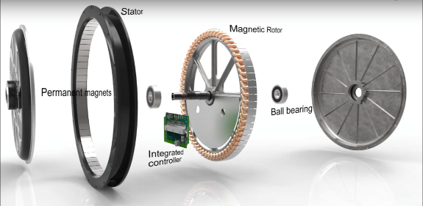abilitatea de a schimba treapta de viteză pentru a crește viteza maximă sau cuplul.

**Fig. 1.1.2** Schema interna a unui motor BLDC cu rotor in exterior

Cu rotor în interior

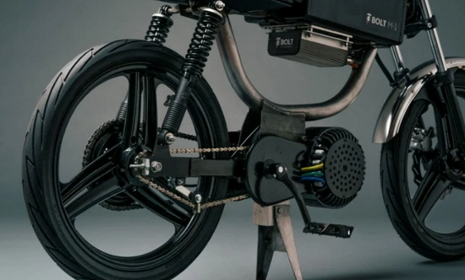Cum spune și numele, rotorul acestui tip de motor se află în interiorul motorului iar statorul în exterior. Din acest motiv este nevoie de o transmisie externă pentru a se putea realiza transferul de putere către roți și ocupă un spațiu mai mare pentru că necesită sa fie montate pe cadru. Pentru aplicațiile cu două roți, este nevoie de un lanț și un pinion pentru a pune roata în mișcare. În cazul meu, am preferat să aleg acest tip de motor pentru că sunt mai ieftine decât motoarele cu butuc din aceeași gamă de putere. De asemenea, oferă viteze mai ridicate și mi-a fost posibil să testez diferite trepte de viteză. Tocmai din acest motiv sunt preferate motoarele cu rotor în interior pentru autovehicule electrice.

**Fig. 1.1.3** Montarea unui motor BLDC cu rotor in interior pe motocicleta

### 1.1.3 Motor sincron cu magnet permanent (PMSM)

Motoarele sincron cu magnet permanent sunt similare cu motoarele DC fără perii, diferența e că au un magnet permanent pe rotor. Asemenea motoarelor DC fără perii și acest tip de motor are o densitate ridicată a puterii și o eficiență ridicată. Diferența vine din faptul că motorul sincron are o caracteristică sinusoidală a câmpului electromagnetic, pe când motoarele fără perii prezintă o caracteristică trapezoidală. PMSM-urile sunt disponibile și pentru puteri mai ridicate de putere, ceea ce le face să fie ideale pentru mașini și autobuze. În ciuda costurilor ridicate, producătorii auto preferă acest tip de motor pentru vehiculele electrice și hibride (de exemplu: Toyota Prius, Chevrolet Bolt EV, Ford Focus Electric, zero motorcycles S/SR, Nissan Leaf, Hinda Accord, BMW i3).

### 1.1.4 Motor electric trifazat cu inductie (AC)

Un motor AC este construit dintr-un rotor și un stator. Statorul este situat în exterior. Conține spire și este alimentat cu un curent electric alternativ pentru a produce un câmp magnetic rotativ. Rotorul stă în interiorul motorului și este partea mobilă a motorului. Motoarele cu inducție nu au același cuplu ridicat la pornire precum motoarele DC, acest lucru poate fi depășit cu ajutorul a diferite tehnici precum: controlul orientării câmpului magnetic sau controlul bazat pe frecvență/voltaj. Folosind aceste tehnici, cuplul maxim este obținut încă de la început, lucru care face acest tip de motoare o opțiune foarte bună pentru vehiculele electrice. Avantaje ale acestor motoare sunt: costul redus, eficiența, nu necesită mentenanță și abilitatea de a rezista la medii neprielnice. Principalul dezavantaj este faptul că necesită un invertor mai complex și că sunt dificil de controlat. Tesla Model S este cel mai bun exemplu care dovedește eficiența ridicată a motoarelor cu inducție.



**Fig. 1.1.4** Schema interna a unui motor electric trifazat cu inductie (AC)

### 1.1.5 Motor cu reluctanta comutata (SRM)

SRM-urile sunt motoare electrice care funcționează prin variația cuplului cu reluctanța. Spre deosebire de motoarele fără perii obișnuite, puterea este livrată din spire în stator în loc de rotor. Astfel, construcția este simplificată din punct de vedere mecanic deoarece puterea nu trebuie sa fie livrată către o componentă care se află în mișcare dar, din punct de vedere electric, construcția acestui tip de motor este mai complexă deoarece trebuie realizat un sistem de cuplare care să transmită puterea către bobinaj. Dispozitivele electronice pot realiza cuplarea și decuplarea foarte precis. Beneficiile acestui tip de motor sunt densitatea ridicată a puterii, ușurința prin care răcirea se realizează și faptul că sunt foarte bune în aplicații unde sunt necesare viteze ridicate. Dezavantajele sunt cauzate de complexitatea controllerelor si variațiile de cuplu.

**Fig. 1.1.5** Schema interna & poza actual a unui motor SRM

## Tipuri de baterii utilizate in vehiculele electrice

Bateriile sunt sursa de energie care alimentează vehiculele electrice și sunt, în general, cele mai scumpe componente din ansamblul unui autovehicul electric. Majoritatea vehiculelor electrice folosesc pachete de baterii, care sunt alcătuite din mai multe materii conectate între ele pentru a obține voltajul, amperajul si capacitatea necesară. În trecut, autovehiculele electrice foloseau baterii de tipul plumb-acid, nichel-cadmiu, însă, autovehiculele electrice moderne se bazează aproape în exclusivitate pe baterii litiu-ion.

### 1.2.1 Bateriile plumb-acid

Acest tip de baterii pot fi proiectate să aibă putere ridicată, au un cost redus și sunt sigure. Dezavantajele acestui tip de baterii sunt: capacitate scăzută de stocare a energiei, performanțe scăzute la temperaturi scăzute și un ciclu de viață scurt. Momentan sunt dezvoltate baterii plumb-acid de putere ridicată, dar sunt destinate doar vehiculelor electrice cu sarcini auxiliare.

### 1.2.2 Bateriile hibrid Nichel-Metal

Aceste baterii, folosite cel mai des in computere si echipamente medicale oferă o capacitate de stocare și o putere specifică destul de bune. Au un ciclu de viață mult mai lung decât bateriile plumb-acid, fiind sigure și având o rezistență bună la utilizarea în regim de stres. Sunt foarte populare in vehiculele hibrid. Cel mai mari dezavantaje ale acestui tip de baterii sunt: costul ridicat, generează o cantitate mare de căldură, își pierd proprietățile de reîncărcare destul de rapid și necesită o monitorizare și un control atent a pierderilor de hidrogen.

### 1.2.3 Bateriile Litiu-ion

Sunt cele mai folosite baterii în dispozitive portabile, cum ar fi telefoane mobile și laptop-uri, datorită raportului ridicat energie-masă comparat cu alte sisteme de stocare a energiei. De asemenea, au un raport ridicat putere-masă, o eficiență energetică ridicată, performanțe bune la temperaturi ridicate și își pierd greu din proprietăți. Majoritatea vehiculelor hibride sau complet electrice utilizează baterii litiu-ion, deși componența chimică diferă față de cele destinate consumatorilor de uz larg. Se continuă cercetarea și dezvoltarea unor baterii de acest tip care dorește să reducă costul lor, să le extindă durata de viață și să rezolve problemele cauzate de supraîncălzire.

## Controller-ul motorului

Este una dintre cele mai importante componente ale unui vehicul electric. Face legătura dintre baterii și motor, permițând controlul vitezei și accelerației a vehiculului.

Servește două sarcini critice pentru o funcționare corectă:

- Convertește curentul continuu din pachetul de baterii în curent alternativ trifazat pentru bobinajele motorului;

- Face ajustări continue la voltajul care ajunge la motor, de la 0V până la capacitatea maximă pe care o poate oferi bateria, în funcție de input-urile pe care utilizatorul le dă către regulatorul de viteză, pedală și diferite alți limitatori de curent;

Abilitatea de a controla voltajul este cel mai important aspect. Voltajul este direct corelat cu RPM-ul motorului, așa că este nevoie să alterăm acest parametru pentru a schimba viteza cu care ne deplasăm. De exemplu: un motor ar putea utiliza 10-12V la viteză redusă, 25V la viteză medie și 48V la viteză maximă. Dacă pachetul de baterii are o capacitate de 48V și regulatorul este deschis 50%, motorul va primi 24V și se va comporta exact ca în cazul în care regulatorul ar fi deschis complet pentru o baterie de 24V. Un alt parametru pe care îl reglează este amperajul. Poți avea 48V și 10A care circulă de la baterie la controller și 24V și 20A care circulă de la controller la motor.

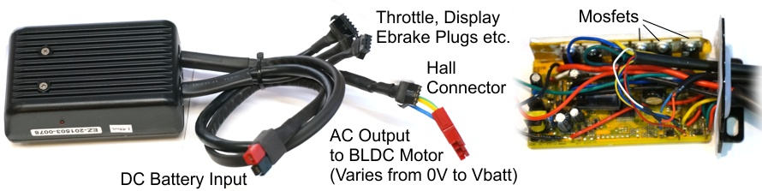 Controller-ul conține tranzistori MOSFET, condensatori de valori ridicate și conectori pentru regulatori, frâne, display-uri, etc. . Circuitul pentru controller este protejat de condiții neprielnice cu ajutorul unei cutii externe de aluminiu.

**Fig. 1.3** Reprezentare a unui controler ebike cu conexiuni si mosfets

Controller-ele au o plaja definită de valori pentru voltaj pentru care vor funcționa cum trebuie, de asemenea au o limită de curent care definește amperajul maxim pe care îl extrag din baterie. Un controller mic poate fi definit pentru 14A, în cazul meu, am folosit un controler care e definit pt 50A. Când motorul încearcă să folosească mai mult curent decât cel definit, circuitul va reduce automat voltajul trimis către motor pentru a ține curentul din baterie la limită. Dacă s-ar utiliza un controller definit pentru un amperaj redus la un motor puternic, nu ai putea utiliza motorul la capacitate maxima. Dacă ai utiliza un controller de amperaj ridicat cu un motor de putere scăzută, motorul ar putea primi putere care este în afara parametrilor recomandați pentru acesta și astfel ai putea cauza încălzire, reducerea duratei de viață a motorului și afectarea componentelor interne. Așadar, este recomandată utilizarea componentelor care au specificații compatibile.

## 1.4 Accesorii utilizate de vehiculele electrice

### 1.4.1 Regulator

Este cel mai utilizat mod prin care utilizatorul poate controla puterea pe care o obține de la motor. Indiferent dacă este o pedală, cum este cazul mașinilor electrice, sau un ansamblu rotitor, cum este în cazul vehiculelor pe 2 roți, un regulator îi oferă utilizatorului control complet asupra accelerației la orice moment de timp.

Toate controller-ele au un port folosit pentru input de la regulator și, din fericire, semnalul oferit de regulator este standard în toată industria. Indiferent de tipul de conexiune, modul în care acesta funcționează este același. Regulatorul folosește senzori Hall și un magnet pentru a detecta poziționarea acestuia. Nivelul de oprit este între 0.8-0.9V și poate ajunge până la 3.6-4V când regulatorul este folosit.



**Fig. 1.4.1** Exemplu de regulator; maner cu rasucire si pedala

### 1.4.2 Frana electrica (ebrake)

Un senzor electric pentru frână este un dispozitiv opțional care este folosit pentru a transmite către controller când este acționată frâna. Sunt 2 motive pentru care ar trebui utilizate. Primul motiv este pentru o oprire de siguranță a motorului când frâna este acționată. Al doilea motiv pentru care ar trebui utilizat este activarea sistemului care se ocupă cu frânarea regenerativă. Astfel, la o acționare ușoara a frânei, motorul nu va mai accelera, ci va oferi o frânare ușoară și constantă, astfel energia obținută din frânare se va întoarce în baterii. Majoritatea frânelor de pe piață au senzor de frânare inclus. De asemenea, există și senzori care pot fi atașați la frânele pe care un utilizator le deține.

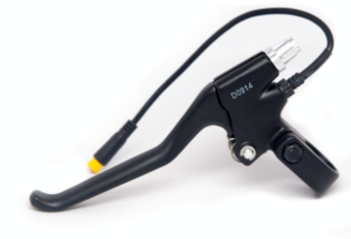

**Fig. 1.4.2** Exemplu de o frana pentru bicicleta cu conexiune ebrake

### 1.4.3 Ecran

Majoritatea controller-elor pentru biciclete electrice sau pentru mașini electrice includ un ecran care afișează parametrii precum nivelul de încărcare al bateriei și viteza. Din păcate, ecranele nu au un standard pre-definit pentru funcționare, bus-ul de comunicare, sau protocolul de comunicare. Asta înseamnă că ecranele sunt dezvoltate special pentru un controller anumit și este dificil să adaptezi un ecran la un ecran la un ecran pentru care nu e configurat. Unele controller-e pentru bicicletele electrice oferă comunicare Bluetooth care faci posibil ca telefonul mobil personal să fie utilizat pe post de ecran. Controller-ul utilizat de mine nu a avut conexiune pentru ecran așa că am fost nevoit să găsesc o soluție pentru a afișa informație importantă precum voltajul bateriei sau viteza curentă.



**Fig. 1.4.3** Exemplu de un ecran standard pe o bicicleta electrica

### 1.4.4 Senzori Hall

Motoarele trifazate fără perii utilizează trei senzori Hall care indică poziția rotorului. Unele controller-e pentru motoare funcționează doar când acești senzori sunt prezenți deoarece se bazează exclusiv pe modele Hall pentru a sincroniza schimbarea curenților prin firele celor trei faze. Controller-ele avansate nu se bazează pe acești senzori și obțin informațiile de sincronizare pe baza a cum se modifică curentul sau voltajul la bornele fazelor. Operarea fără senzori este ușor de realizat când motorul se învârte la viteze ridicate, dar când motorul este staționar sau se învârte la viteze mici, poate fi dificilă o estimare corectă. O soluție pe care unii producători de controller-e au implementat-o este de a utiliza senzorii Hall la pornire și schimbarea pe modul fără senzori de la o anumită viteză de rotație. Când selectăm motorul și controller-ul este foarte important să știm dacă motorul are senzori Hall sau nu, din moment ce asta determină dacă un controller este compatibil sau nu. În cazul meu, controller-ul utilizează senzori Hall.

### 1.4.4 Accesorii utilizate de controller-ul meu

Controlerul meu are conexiuni pentru blocarea puterii, ebrake, setări de viteză, inversare, accelerație și antifurt. Din păcate, nu există ecran, așa că am avut nevoie să găsesc alte opțiuni

**Fig. 1.4.4** Poza cu conexiunile a controlerului meu

# 2.Considerente inainte de construire

## 2.1 Componente de baza

Ca o continuare la prima secțiune, voi descrie fiecare componentă pe care am folosti-o la construcția acestei biciclete. Asta include motorul, bateriile și cadrul pe care va fi construit vehiculul.

### 2.1.1 Kit Motor DC fara perii (BLDC) 72V 3000W

Kit-ul conține un controller de 50A, starter, regulator cu F/R trei setări pentru viteză și un pinion. Deoarece bateria pe care urma să o construiesc era influențată de cerințele motorului și ale controller-ului, acest kit a fost prima mea achiziție. De asemenea, toate proiectările CAD au fost influențate de cum poziționam aceste componente.

### 2.1.2 Pachetul de baterii

Cele mai multe achiziții pe care le-am făcut pentru acest proiect au fost făcute în relație cu pachetul de baterii. Pachetul este format din:

- 120 baterii Samsung 30Q 18650;

- 240 clips-uri pentru baterii;

- 100 metri de benzi de nichel 0.15x8mm;

- Bandă rezistentă la căldură;

- 120 de inele izolatoare pentru borna pozitivă;

- Sistemul de control al bateriei;

- Încărcător 84V 3A;

- Aparat de sudură spot;

- Conectori anti-scântei xt90;

- 10 ecartamente din silicon;

Toate aceste componente vor fi descrise mai bine în capitolul care este legat de construcția bateriei.

### 2.1.3 Motoreta „donator”

Pentru acest proiect am decis să folosesc o bicicletă la care să adaug componentele mele. Am ales să fac asta din mai următoarele motive. Primul motiv este că dețineam deja acest moped care nu era funcțional și asta a redus din costurile de producție. Al doilea motiv este acela că bicicleta avea componente compatibile (roți cu frâne pe tambur, furcă cu suspensie, amortizoare spate, braț de tracțiune) și asta mi-a permis să mă axez pe părțile mai complicate ale acestui proiect. Spre exemplu, dacă aș fi folosit frâne pe disc, ar fi trebui să achiziționez o furcă care să aibă suporți și să adaug suporți la brațul de tracțiune. Din moment ce realizez o singură motocicletă, utilizarea unui ”donator” este o bună metodă prin care am putut salva bani și timp. Deși este complet realizabil să fac modificările pe care le-am menționat, ar fi nevoie de un design de producție mai avansat pentru un produs pe care aș intenționa să îl vând.

Pentru acest proiect am folosit un moped JC Penney Pinto din 1978. Pinto a fost fabricat de producătorul austriac Kromag, folosing un motor Puch E50. Aveam 10 ani când tatăl meu l-a adus acasă. L-a achiziționat de la un prieten care îl folosea când era staționat cu marina. Cu o viteză maximă de 50Km/H, a fost foarte distractiv să îl conduc când eram copil.

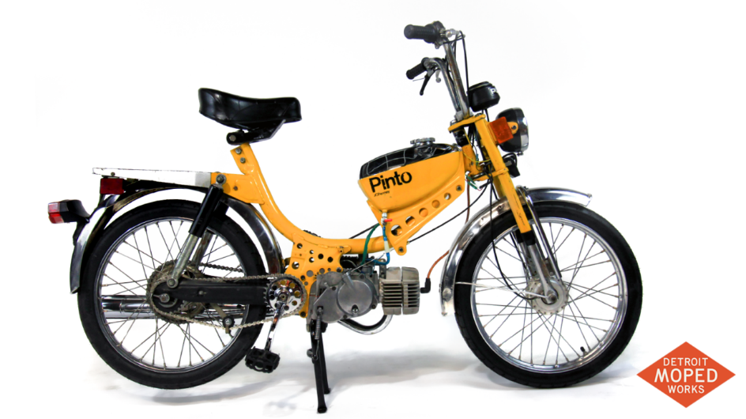 **Fig. 2.1.3** Poza profilului lateral al unui motocicleta „JC Penney Pinto”

## 2.2 Lista de costuri

Aici este lista principală de costuri pentru proiectul meu. În această experiență educativă am cumpărat produse de care nu aveam nevoie și am făcut greșeli. Dar asta e de așteptat când faci ceva pentru prima dată. Din cauză că am fost presat de timp nu am putut comanda anumite componente târziu în evoluția proiectului. Unele dintre costuri, cum ar fi aparatul de sudură spot pe care l-am folosit pentru construcția pachetului de baterii, nu vor mai fi incluse în costurile viitoare. În total au fost aproximativ am făcut cumpărături în valoare de 200$ pentru produse de care nu am avut nevoie, iar costul total a fost 1500$. Având în vedere că o motocicletă electrică cu specificații asemănătoare poate ajunge la 10000$, pot zice că proiectul meu este fiabil.

## 2.3 Informatii generale despre cadre de motocicleta

Cadrul pe care îl vom folosi are un rol vital în proiectul nostru. Deși majoritatea componentelor sunt ”plug and play”, cea mai mare modificare va veni în versiunile viitoare când voi crea un cadru nou. Asta va modifica foarte mult cum va fi manevrată și va arăta bicicleta. Voi descrie mai multe tipuri de cadre și materiale pentru a explica deciziile pe care le-am făcut.

### 2.3.1 Materiale

Materialele folosite pentru construcția unui cadru sunt extrem de importante. Acestea vor afecta rigiditatea, greutatea și costul.

Oțel:

Adesea, producătorii folosesc oțel pentru motociclete care trebuie să aibă un preț redus. Cadrul acestora este făcut din tuburi de oțel care sunt îndoite și sudate.

Aluminiu:

Al doilea cel mai popular material pentru producția unui cadru este aluminiul. Aluminiul are o treime din masa oțelului, asta înseamnă că piesele pot fi mai groase și mai rezistente cu o masă mai redusă. În funcție de aliaj, aluminiul poate fi maleabil și mai rezistent decât oțelul. Dezavantajul este că aluminiul este mai greu de sudat decât oțelul.

Fibra de carbon:

La fel ca în cazul mașinilor, producătorii de motociclete de performanță folosesc materiale ușoare și rigide precum fibra de carbon, magneziul și titaniul. Deși au costul mai ridicat, oferă avantaje când vine vorba de performanță. Aceste materiale sunt folosite in MotoGP, dar pentru motocicletele de consum se preferă materiale precum aluminiul sau aliaje pentru că oferă rezultate satisfăcătoare la un cost redus.

### 2.3.2 Tipuri de cadru

Cadru Backbone

Acest tip de cadru este cel mai comun si econom tip de cadru pentru motocicleta. Așa cum sugerează numele, seamănă cu o coloană vertebrală. În acest design, cantitatea de material utilizată este mai redusă decât la alte tipuri de cadru, lucru care reduce costurile de producție. Motorul este prins de cadru și în general stă atârnat de acesta. Un alt avantaj este acela că motorul nefiind încadrat în cadru, nu creează un factor de stres. Motocicleta JC Penney Pinto pe care am folosit-o la acest proiect are cadrul construit în acest stil. Deși nu oferă o rezistență ridicată și rigiditatea torsională este scăzută, acest tip de cadru este ideal pentru aplicații care nu au nevoie de o putere prea mare.

Cadru cu suport unic

Design-ul pentru acest cadru este simplu si eficient din punct de vedere al costurilor. Este un singur tub în construcția acestui cadru, lucru care îl face similar cu o bicicletă. În general sunt construite din tuburi de oțel îndoite și îmbinate prin sudură. În funcție dacă motorul este un factor de stres, sau nu, acest tip de cadru poate fi considerat cu suport unic. În unele cazuri, motorul este un membru din șasiu și poate prelua din stres.



**Fig. 2.3.2** Poza profilului lateral al unui motocicleta „TVS Radeon” (cadru cu suport unic)

Cadru cu suport dublu

Denumit, de asemenea, și cadru cu tub dublu. Similare cu cadrele cu suport unic, diferența este că în loc să aibă un singur tub în construcția lui, acesta folosește două tuburi pentru a susține motorul. Acest lucru aduce beneficii când vine vorba de rigiditate și rezistență. În ciuda faptului că este folosit mai mult materiale decât în cazul cadrului cu suport unic, costurile nu sunt cu mult ridicate. Cadrul cu suport unic este folosit pentru aplicații în care sunt necesare puteri mai mari și, datorită materialelor extra utilizate, poate rezista la forțe mai mari în timpul virajelor și a frânelor bruște. Cu toate că e un design destul de vechi și nu este recomandat pentru motociclete de performanță, încă este extrem de popular în rândurile entuziaștilor de motociclete.



**Fig. 2.3.3** Poza cu motocicleta „RE Continental GT650” (cadru cu suport dublu)

Cadru Perimetru

Este cel mai utilizat cadru pentru motociclete sport. Design-ul pentru acest tip de cadru a fost obținut în urma cercetărilor făcute special pentru cursele de motociclete. Pe baza studiilor s-a ajuns la concluzia că rigiditatea motocicletei se îmbunătățește considerabil dacă conectezi suportul de control și brațul de tracțiune cu o distanță cât mai redusă între ele. Aproape toate cadrele moderne de acest fel sunt realizate din aluminiu.



**Fig. 2.3.4** Exemplu de a unui cadru perimetru

Cadru Trellis

Similar cu cadrul perimetru, are ca principal scop sa conecteze suportul de control și brațul de tracțiune cu o disntanță cât mai redusă între ele. Principala diferență dintre cele două tipuri de cadre stă în modul în care barele traverse sunt construite. Așa cum spune numele, cadrul este alcătuit din o multitudine de bare sudate între ele care formează o structură Trellis. În majoritatea cazurilor, cadrele de acest tip sunt mai rezistente si mai ușoare decât cadrele perimetru. De asemenea, sunt mai ușor de produs deoarece cadrul este format din țevi sudate, în loc să fie făcute de mașini. Majoritatea producătorilor de producători de motociclete de performanță preferă acest tip de cadru.



**Fig. 2.3.5** Poza profilului lateral al unui motocicleta „KTM 390 Duke” (cadru trellis)

Cadru Monococ

 Sunt construite dintr-o singură bucată de material. Sunt folosite la mașini deobicei la mașini și sunt făcute în general din metal, deși în vehiculele de performanță pot fi făcute din fibră de carbon. Sunt folosite foarte rar pentru motociclete din cauza costurilor ridicate care nu pot fi depășite decât dacă produci un număr foarte mare. Cadrul de tip monococ este folosit în general pentru hiper-biciclete și motociclete cu putere extrem de mare care necesită rigiditate foarte mare și o construcție foarte ușoară.

**Fig. 2.3.6** Cadru monococ pentru motocicleta (prin amabilitatea: Kawasaki)

## 2.4 Planul de constructie

După ce am alcătuit o listă cu toate componentele, a fost esențial să mă gândesc la pașii de lucru pe care ar trebui să îi abordez pentru a completa proiectul. Planul a avut următorii pași:

Inventar → Modelare ↔ Construirea bateriei → Construirea cadrului → Asamblare → Fază de testare

Crearea inventarului este obligatoriu prima fază. Având toate componentele necesare asigurate, pot începe modelarea fiecărei componente în CAD pentru a putea modela cadrul și a crea un model final de asamblare.

Cel mai mare obstacol a fost bateria. Deoarece configurarea în care o integrez afectează dimensiunea ei și modul cum va fi poziționată în cadru. Din acest motiv am ales să modelez bateria în CAD înainte să o asamblez. Asta mi-a oferit o flexibilitate foarte ridicată deoarece am putut să modelez cadrul deși bateria nu este completa și așa mi-a fost mai ușor să mă decid asupra configurației cele mai eficiente.

Am avut o mulțime de prototipuri de modele până când am reușit să găsesc o direcție generală pentru cum voiam să fie cadrul. Din punct de vedere al stilului, îmi place cadrul cu suport dublu. Are un design clasic și sunt baza pentru motocicletele de tip coffee racer. Roțile și spuspensia de la mopedul meu sunt similare cu acest tip de motociclete.

Planul meu inițial a fost să realizez un cadru de motocicletă din fibra de carbon. Am avut o idee generală cum îl voi construi și asta m-a ajutat să modelez cadrul meu. Este bazat pe un cadru suport dublu, privind aspecte precum stilul și dimensiunile. Diferența este că în cadrul final pe care îl voi realiza nu voi folosi țevi. Voi utiliza bucăți de fibră de carbon care vor avea aceeași lățime ca la un cadru suport dublu, dar tehnic va fi cadru cu suport unic.

Bateriile sunt următorul pas. Tot ce necesită acest pas este realizarea conexiunilor în paralel și serie a bateriilor care vor intra în pachetul-baterie pentru a obține voltajul și amperajul necesar.

Cadrul va fi construit pe baza cadrelor realizate în CAD ca referință. Voi realiza o matriță din spuma poli-uretanică peste care o voi înveli în fibră de carbon și rășină.

Ultimul pas este asamblarea tuturor componentelor, care îmi va permite testarea produsului. Astfel voi putea să rezolv problemele care apar și să îmbunătățesc design-ul.

# 3. Procesul de modelare CAD

Atunci când creezi un prototip pentru un design este foarte important să poți vizualiza produsul la care lucrezi. Pachetele software CAD sunt foarte folositoare atunci când creăm sisteme mecanice. Modelarea în 3D a replicilor pentru componentele fizice îmi permite să creez cadrul și să îmi dau seama care sunt dimensiunile și posibilele probleme înainte de a construi un prim prototip. Asta permite o dezvoltare mult mai rapidă a procesului de construcție, deoarece putem să eliminăm din start erori cauzate de nealinieri.

## 3.1 Modelarea prototipului

Am început să lucrez la modelul prototipului înainte să am toate componentele. Deși a fost mai mult o schiță artistică decât un model ingineresc, acest model creat în joacă e ce mi-a stârnit pasiunea pentru proiectul meu.

A trebuit să fac un model brut ale componentelor motocicletei JC Penney Pinto pe care am folosit-o înainte de a începe lucrul la proiect. Am făcut asta pentru a vedea dacă pot realiza un model bun folosind cadrul de la Pinto. A fost nevoie să știu dacă ar fi posibil să folosesc acel cadru pentru componentele mele electrice. Deși nu e necesar să creezi un model brut și aș fi putut începe cu componente specifice pentru proiect, a ajutat să am o idee generală asupra a cum v-a arăta produsul final.

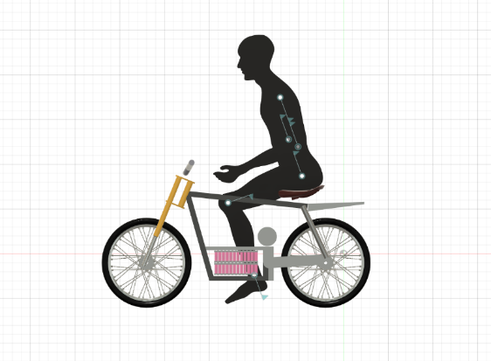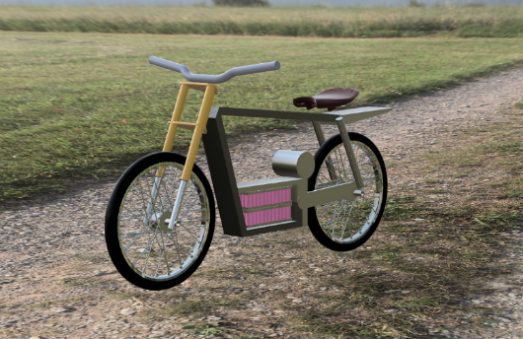 Primul pas a fost modelarea componentelor care au fost schimbate la Pinto. Asta a inclus roți de 17”, furca și brațul de tracțiune. De asemenea am folosit un model 2D care avea aceeași înălțime ca a mea pentru a putea scala totul corespunzător. Aici aveți rezultatele finale:

**Fig. 3.1** Designul meu CAD a prototipului de motocicleta electrica

## 3.2 Metode de Scanarea 3D

Sunt mai multe metode prin care se poate face o modelare care să aibă o acuratețe bună a componentelor. Voi descrie diferite metode precum fotogametrie și scanare 3D înainte de a descrie procesul efectiv de măsurare a fiecărei componente.

Pentru majoritatea componentelor care au fost incluse în acest proiect nu a fost nevoie de scanare. Am decis să folosesc diferite metode de scanare pentru componente care aveau o geometrie mai complicată, cum a fost în cazul sub-cadrului din spate al Pinto-ului, așa am putut salva timp la modelare.

### 3.2.1 Fotogametria

Este procesul prin care o imagine 3D poate fi creată folosind poze de referință 2D. Datorită accesibilității camerelor de fotografiat fotogametria este o metodă ieftină și rapidă de scanare 3D.

Pentru a obține un model 3D trebuie să fie realizate o multitudine de poze la diferite înălțimi și unghiuri în jurul obiectului pe care vrei să îl modelezi. Pozele vor fi importate într-un software de pe calculatorul personal. Software-ul analizează toate pozele pentru a găsi puncte comune între pozele tale și apoi translează pozele într-un obiect 3D.

Voi folosi bratul oscilant din spate pentru testul meu de fotogametrie.

Am făcut aproximativ 20 de poze completând 360 grade în jurul sub-cadrului. Am repetat procesul la diferite unghiuri. În acest mod am putut fi sigur că voi avea destul de multe puncte de referință peste tot în jurul obiectului. Apoi totalul de aproximativ 70 de poze a fost procesat de calculator. Am folosit pachetul software Meshroom™ care a procesat pozele obținute și a creat un model 3D.

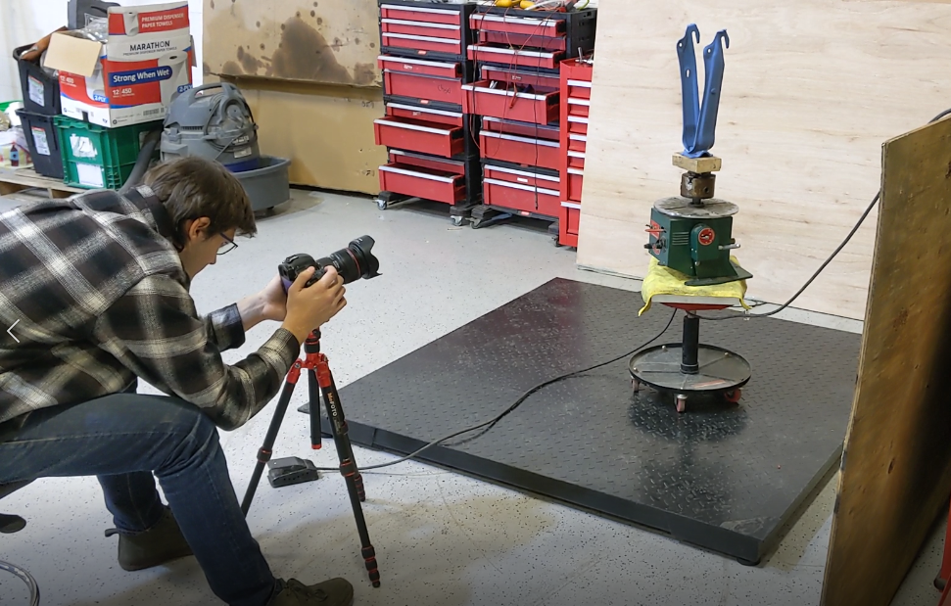 Rezultatele nu au fost bune. Am încercat să vopsesc ansamblul albastru, cu speranța că așa vor fi recunoscute mai multe puncte, dar nu am obținut vreo îmbunătățire. Unii oameni care folosesc această metodă au rezultate foarte bune, dar folosesc un număr foarte mare de lentile și foarte multe setări de lumină. Cred că problema pe care am avut-o a fost cauzată de dimensiunea ansamblului pe care am vrut să îl scanez și de faptul că lungimea focală a lentile mele nu a fost cea potrivită, așadar nu am avut condițiile ideale pentru scanare. Un contur rotunjit este destul de greu de procesat, comparativ cu un contur drept și fețe ușor identificabile care sunt mult mai ușor de identificat de computer.

**Fig. 3.2.1** Poza cu mine incercand fotogametrie pentru bratul oscilant

Dacă aș fi continuat să încerc alte setări probabil că aș fi obținut o scanare bună, dar am decis că nu are rost să consum prea multe resurse și să încerc alte opțiuni precum scanarea 3D.

### 3.2.2 Scanare 3D

Aceasta este o metodă mult mai comună între ingineri. Scannere-le 3D sunt camere care creează un nor de puncte 3D prin scanarea suprafeței unui obiect. Sunt mai multe metode și tehnologii care pot fi utilizate pentru acest tip de scanare, deși cele mai comune sunt bazate pe un fascicul laser sau scannere structurale pe baza de lumină. Sunt mult mai ușor de folosit decât fotogametria dar costul este mult mai ridicat. O cameră care scanează 3D poate ajunge la mii de dolari, iar o companie care se ocupă de scanare poate să ceară câteva sute de dolari.

Totuși, o soluție ieftină și eficientă a venit dintr-un loc din care mă așteptam cel mai puțin. Consola XBOX 360 venea în pachet cu un echipament hardware numit XBOX Kinect. În Kinect era un proiector infraroșu și un senzor monocromatic CMOS care lucrează împreună pentru a obținu un model 3D al camerei în care este amplasat aparatul, indiferent de condițiile de iluminat. Scopul inițial al acestui produs era acela de a folosi mișcările corpului ca input-uri pentru consolă, permițând utilizatorului să efectueze diferite acțiuni în jocuri. O persoană s-a gândit să profite de această tehnologie și a dezvoltat un mod prin care să poți crea modele 3D utilizând acest dispozitiv. Un XBOX Kinect costă aproximativ 30$ și un adaptor USB, 10$. 40$ pentru scanări 3D!

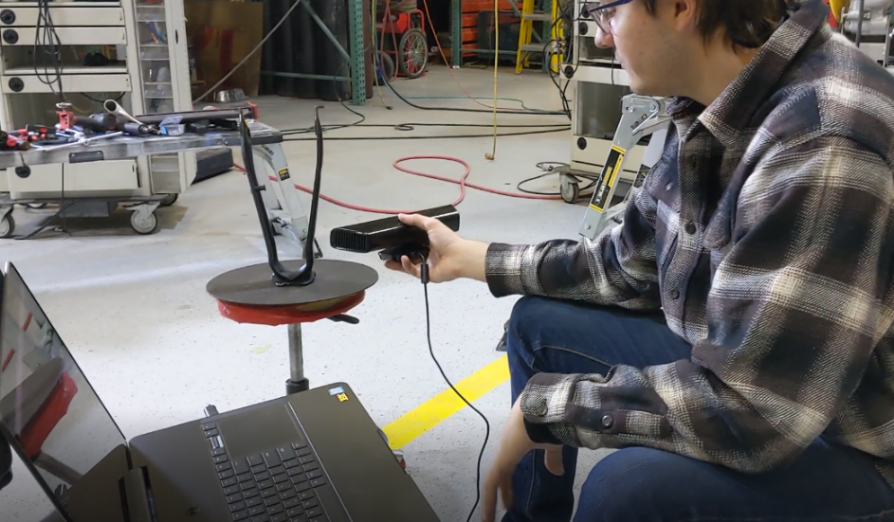Kinect-ul se conectează direct în PC-ul tău și, utilizând un pachet software numit Skanect™, înregistrează date în timp ce te învârți în jurul corpului pe care vrei să îl scanezi. Avantajul la această tehnică e că vezi modelul cum este creat în timp real. Odată ce ai o scanare completă, poți face export către orice format 3D vrei sa utilizezi și să prelucrezi datele obținute.

**Fig. 3.2.2** Scanarea 3D a bratul oscilant folosind „Xbox Kinect”

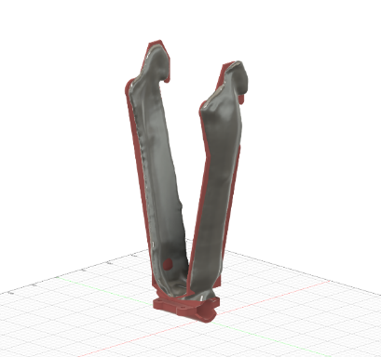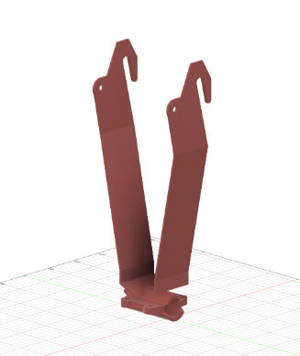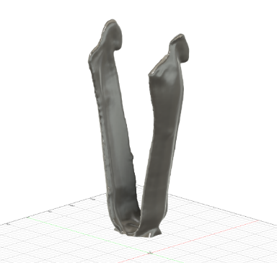Deși modelul obținut nu a fost rău, nu am putut să îl folosesc în design-ul final. Totuși, am reușit să îl folosesc ca un ghid pentru modelarea sub frame ca ajutor de gasit lungimi si unghi mai exact. Ma ajutat pentru a poziționa punctele de montare a suspensiei din spate și a roților pe sub frame.

**Fig. 3.2.3** Rezultatele scanarii 3D si piesa rezultata modelata in CAD

## 3.3 Modelarea componentelor

Folosind șublere, rulete și rigle am reușit să modelez cu o acuratețe destul de bună majoritatea componentelor. De asemenea, am folosit modele pre-definite cand puteam.

### 3.3.1 Controller

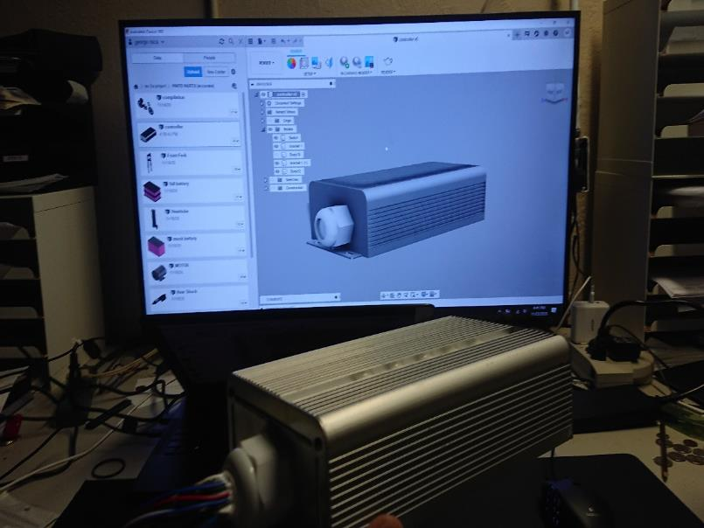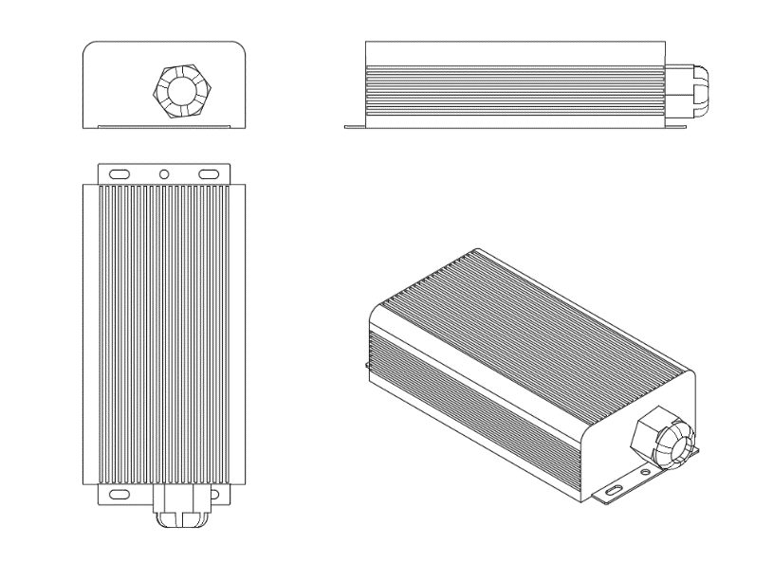

**Fig. 3.3.1** Modelul CAD a controlerului meu

### C:\Users\georg\Desktop\fork.PNGC:\Users\georg\Desktop\shock.PNG3.3.2 Suspensie (furca fata & soc spate)

**Fig. 3.3.2** Modelul CAD al furcii fata si al amortizorului din spate

### 3.3.3 Roti (fata & spate)

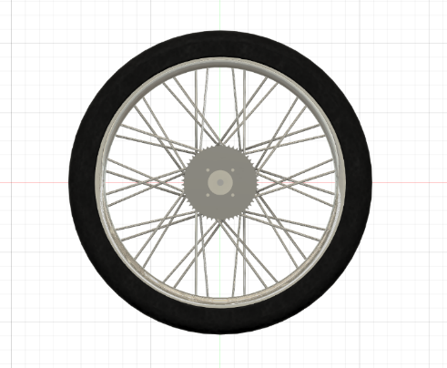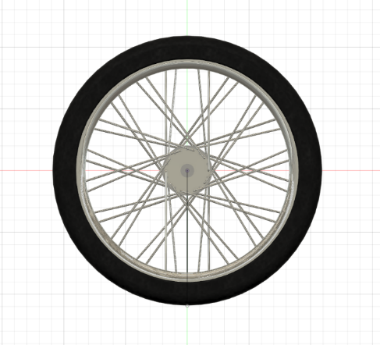

**Fig. 3.3.3** Modelul CAD al rotii spate cu pinion si roata fata

### 3.3.4 Motorul

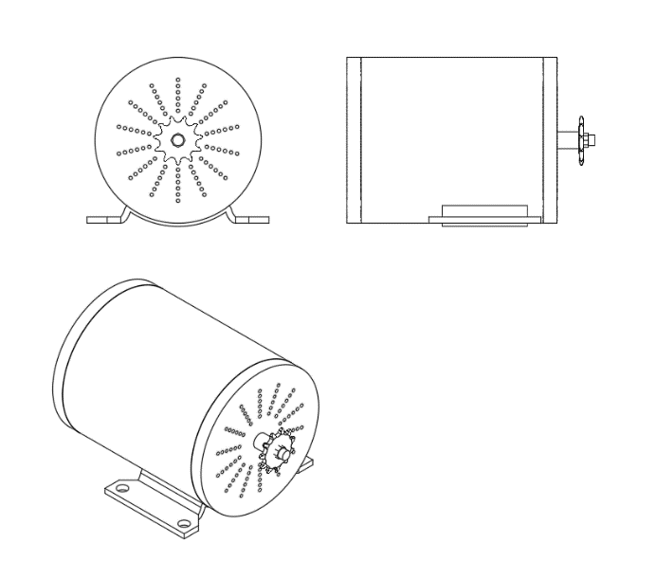

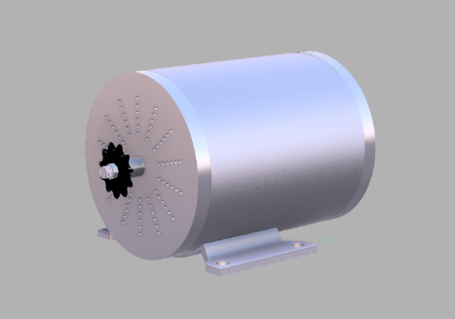

**Fig. 3.3.4** Modelul CAD al motorului meu BLDC (3000W/72V)

### 3.3.5 Bateria

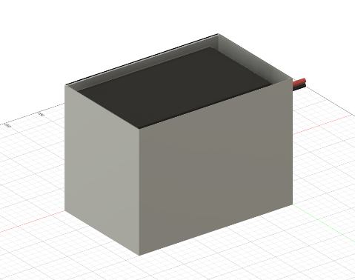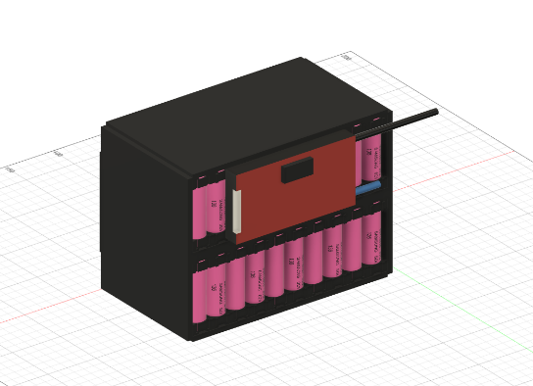Acesta este modelul final pe care am decis pe pentru baterie. Aceasta schita ma ajutat atunci când a venit timpul să-l construiască în realitate.

**Fig. 3.3.5** Modelul CAD al bateria mea cu si fara carcasa

## 3.4 Asamblarea motocicletei

Deoarece am folosit componente special alese de mine am avut libertatea de a le așeza cum am vrut eu și am proiectat cadrul în funcție de asta. Am ales roțile, unghiul furcii, și am prelucrat în funcție de pozițiile care erau determinate. Spre exemplu: furca, suspensia și brațul mobil sunt direct conectate cu roțile. Singura ajustare pe care o puteam face e unghiul suspensiei. De aici, a trebuit doar să completez partea din mijloc.

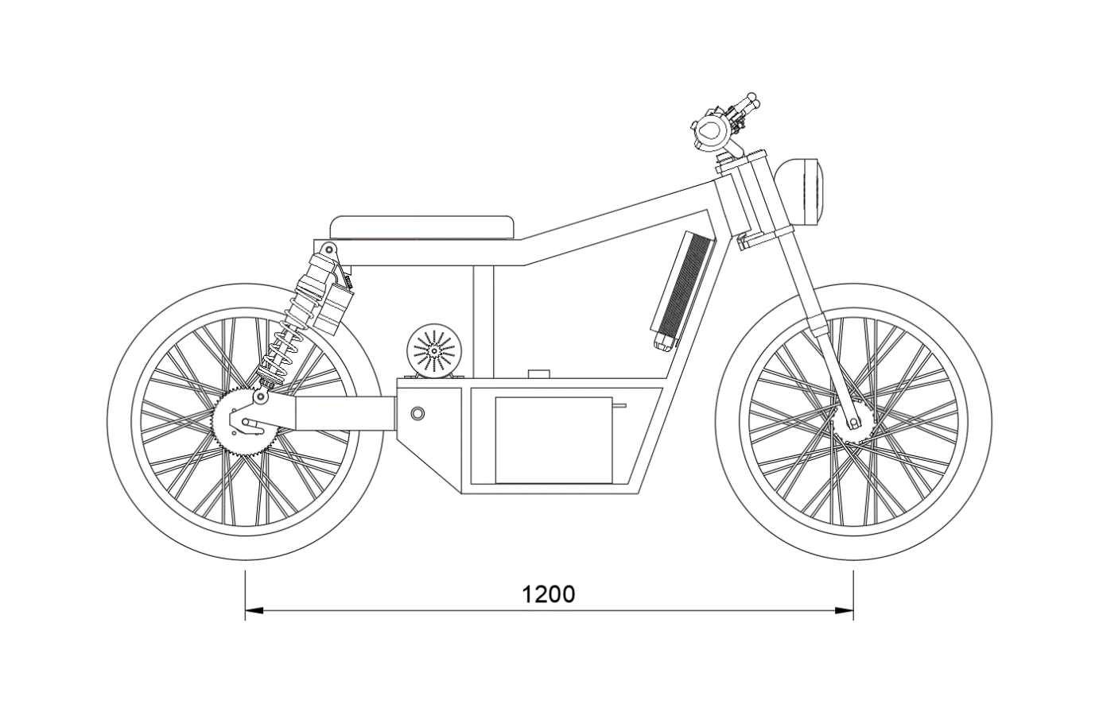Am decis că ar fi bine să pun bateria cât mai jos, ca să creez un centru de gravitate scăzut. Motorul, controller-ul și cutia de joncțiune stau în spațiul de deasupra. E incredibil cât de puțin spațiu ocupă un motor electric față de unul cu ardere internă. În viitor aș putea adăuga o baterie cu o capacitate triplă față de a mea sau chiar un spațiu de depozitare.

**Fig. 3.4.1** Ansamblu cadru motocicleta cu ampatament

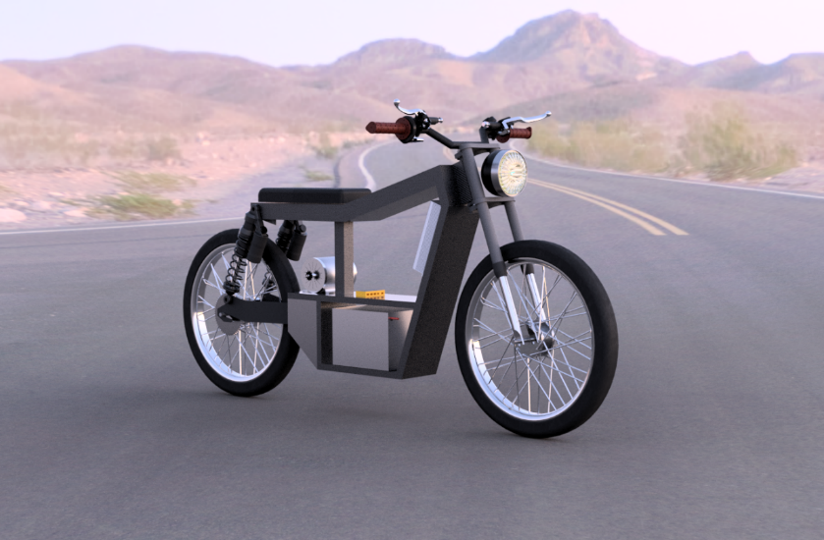

**Fig. 3.4.2** Randarea ansamblului motocicletei

Aș vrea să spun că acest design are o problemă majoră. Am așezat motorul deasupra brațului de urmărire. Pentru un ochi căruia îi lipsește experiența nu pare a fi o problemă prea mare. Însă, voi explica de ce e important. Motorul e conectat la roata din spate printr-un lanț (nu apare în imagine). Când motorul învârte lanțul, suspensia spate se va contracta și distanța dintre motor și roata din spate se va micșora. Asta face ca lanțul să piardă tensiunea și din cauza asta va sări de pe roata dințată. Este vital ca distanța să rămână constantă, de aceea design-ul este problematic. Majoritatea motocicletelor pun motorul pe aceeași axă ca brațul de urmărire. Prin asta, se asigură ca distanța dintre motor și roată rămâne constantă. Din păcate, nu am realizat asta decât după ce am construit și testat motocicleta.

## 3.5 Cadrul

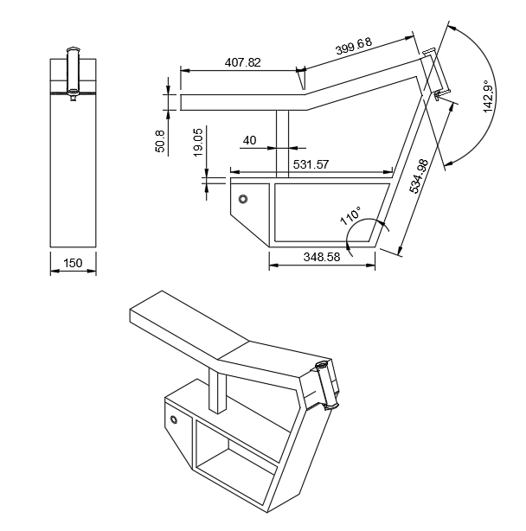 Acesta este cadrul, de sine stătător. Aceste dimensiuni și unghiuri au fost ghidajele mele în construcția cadrului din fibră de carbon.

**Fig. 3.5** Desen tehnic al cadrului motocicletei mele

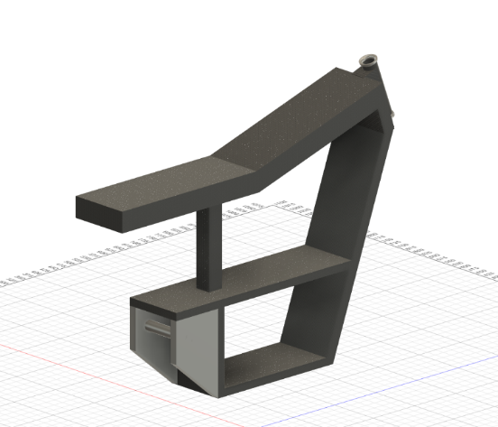

## 3.6 Analiza de stres a cadrului

Analiza de stres este o disciplină a ingineriei care utilizează multe metode pentru a determina stresul și constrângerile în materialele și structurile asupra cărora se aplică forțe. Se bazează pe un pachet avansat de matematică și, în prezent majoritatea este făcută prin simulări pe calculator.

Vreau să folosesc analiza de stres pentru a vedea cum va afecta cuplul motorului structura cadrului. Astfel, voi putea să vă ce zone sunt mai predispuse la a se strica. Am început prin a aplica 50N de forță pe punctul de conexiune dintre brațul de ghidaj și cadru. Acțiunea motorului se va translata în cuplu contra acestei secțiuni de cadru. Forța simulată e mult mai mare decât orice ar putea fi cauzat de motorul meu și îmi va oferi o dramatizare a ce s-ar putea întâmpla.

Figura de mai jos arată analiza de stres a cadrului. Zonele de albastru închis sunt zone sub foarte puțin stres și, cu cât culoarea se schimbă mai mult în galben, cu atât stresul asupra acelei zone crește. Imaginea de mai jos arată cum s-a îndoit cadrul și s-a mutat în față comparativ cu poziția normală

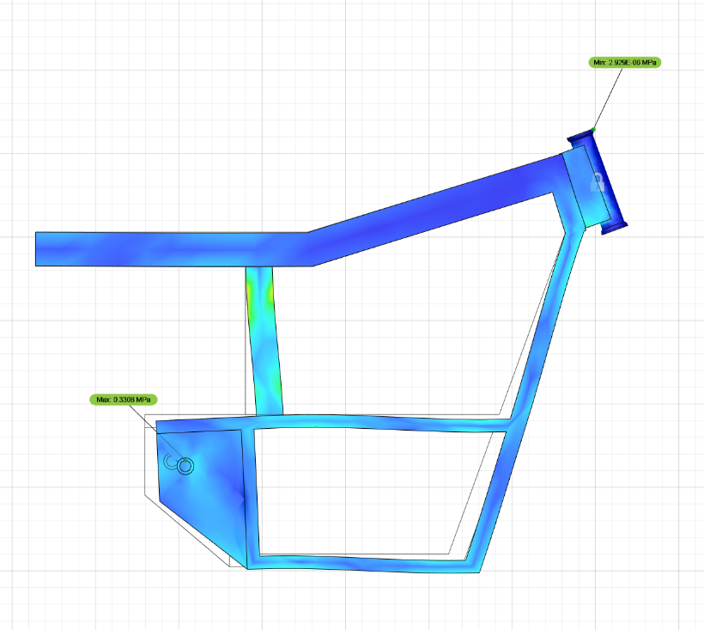

**Fig. 3.6.1** Rezultate a analiza stresului pe cadru

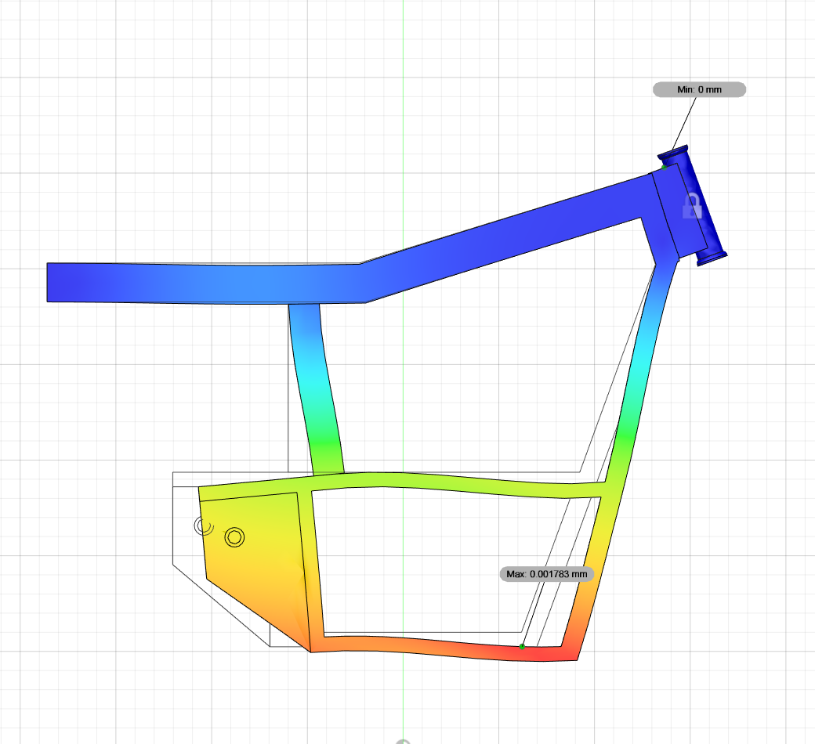Aici e un model de deplasament. Culorile arată cât de mult s-au mișcat zonele evidențiate față de poziția inițială. În acest mod putem avea o idee mai bună despre cum se poate îndoi cadrul meu. Cu cât culoarea e mai caldă, cu atât s-a deplasat mai mult față de poziția de start.

**Fig. 3.6.2** Rezultate a analiza deplasarii pe cadru

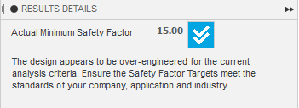 Aceste rezultate sunt toate vizualizări ale unor cazuri extreme. Motocicleta mea nu va fi supusă unui asemenea stres. Analiza de stres mi-a fost foarte folositoare. Rezultatul de mai jos arată un factor de siguranță de 15, cadrul nostru este supra-proiectat pentru cazul de față. („Target meets the standards of your company, application, and industry.”)

**Fig. 3.6.3** Detalii rezultate a analiza stresului pe cadru

# 4. Construcția bateriei

## 4.1 Baterii cu ioni de litiu

Pentru acest parte voi explica cum lucreaza bateriile pe ioni de Lithium: tehnologie, compare cu bateriile acide, etc. Voi folosi si experienta mea construind o baterie Lithium-Ion, care am folostit-o pentru un prototip de motocicleta electrica. Aceleasi principii se aplica si cum se contruiesti o baterie pentru masini electrice si hibri

### 4.1.1 Caracteristicile bateriei pe ioni de litiu

O baterie Lithium-Ion este un tip de baterie care se poate incarca si descarca cand ionii de Lithium se misca de la un electrod negativ (anod) la un electrod postitiv (catod). (In general, bateriile care se incarca si descarca in mod repetat, se numesc baterii secundare, iar bateriile care se inlocuiesc se numesc baterii primare.)

Deoarece bateriile Lithium-Ion au capacitatea de a depozita mare, ele sint folosite in multe aplicatii, incluzind produse electronice ca telefoane smart si PCs, roboti industriali, echipament pentru productie si automobile.

Bateriile pe Lithiun-Ion sint impartite in functie de marime, forma, materiale folosite pentru catod si anod.

### 4.1.2 Cum se inmagazineaza energia in bateriile cu lithium-ion

Bateria cu Lithium-Ion e compusa din:

1) Electrozi : Anod si catod

2) Separator intre electrozi

3) Electrolit care umple locul ramas liber

Anodul și catodul sunt capabili de a înmagazina ionii de litium. Energia electrică e înmagazinată și descarcată când ionii se mișcă între electrozi prin baia de electroliți.

Când stocați energia (în timpul încărcării)

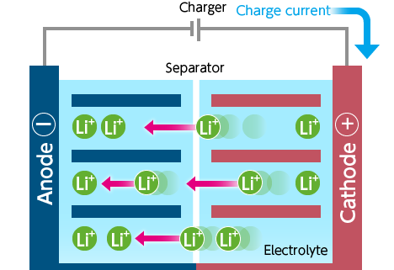

**Fig. 4.1.2** Schema a bateria in timpul incarcarii

1. Sursa de current transimte current electric bateriei.

2. Ionii de lithium se misca de la catod la anod prin baia de electrolit.

3. Bateria se incarca prin diferenta de potential intre cei doi electrozi.

Când utilizați energie (în timpul descărcării)

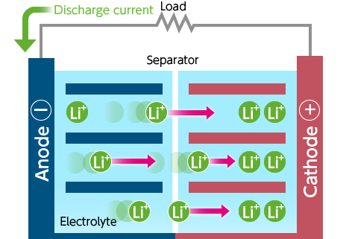

**Fig. 4.1.2** Schema a bateria in timpul descarcarii

1. Un circuit de descarcare electrica se formeaza intre anod si catod

2. Ionii de Lithium care au fost depozitati, se muta de la anod la catod

3. Energia electrica poate atunci fi folosita

### 4.1.3 Cum se compara bateriile lithium cu accumulatorul cu placi de plumb si acid sulferic

În general, bateriile pe ioni de Litiu sunt mai ușoare și pot fi încărcate mult mai rapid decât bateriile cu plăci de plumb și acid sulfuric. De asemeni sunt bune pentru mediul înconjurător deoarece nu poluează natura cu substanțe toxice.

Cea mai importantă diferență este în modul în care sunt concepute și construite. Bateriile cu plăci de plumb și acid sulfuric au nevoie de trei caracteristici, de care bateriile cu ioni de Litiu nu au nevoie:

· Orientarea pe verticală, pentru prevenirea pierderii curgerii electrolitului

· Ventilare pentru a elimina gazele care se formează în timpul funcționării

· Întreținere de rutină a electrolitului

Din cauza acestor diferențe, costul scăzut al bateriilor cu acid sulfuric trebuie evaluat în comparație cu complexitatea lor și alte costuri secundare.

Deși mai scumpe, bateriile cu Litiu sunt prima opțiune pentru folosire în automobile electrice.

### 4.1.4 Criteriile de alegere a unei baterii electrice pe ioni de lithium

Următoarele caracteristici sunt folosite pentru alegerea unei baterii pe Litiu:

· Voltaj

· Densitate de energie

· Rata de încărcare

· Temperatura de operare

· Durata de folosință

· Siguranța în funcționare

## 4.2 Cum se construiește o baterie pe ioni de lithium

Când am început acest proiect, nu aveam absolut nici o cunoștință despre baterii electrice și cum funcționează vehiculele electrice. De asemenea, aveam puține cunoștințe despre cum e mai bine sa leg bateriile, în serie sau paralel. Am învățat foarte multe și de asemenea am făcut multe greșeli.

Înainte de a începe un proiect care foloseste baterii electrice, este foarte important să înțelegi componentele din sistem și în ce fel de aplicații vor fi folosite. Primul pas a fost să cumpăr un set care conținea un motor DC 3KW, de 72V/ 45Amp/ 5800 RPM, controller, cheie de contact, lanț, roată dințată, accelerator cu poziție înainte/înapoi si cu 3 poziții de viteză.

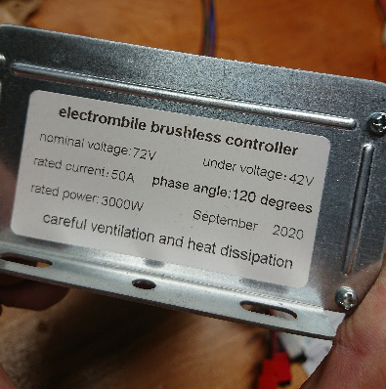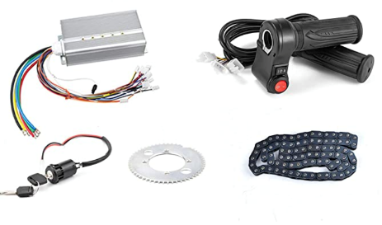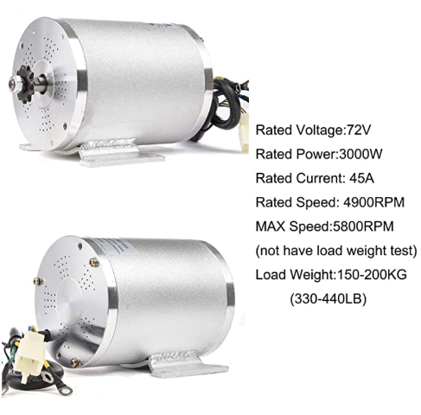

**Fig. 4.2.1** Poze motorului meu BLDC cu detalii tehnice

Când am primit setul am fost foarte încântat să încerc motorul folosind o baterie de mașină de 12V. Am fost extrem de dezamăgit când am realizat ca nu o să pot porni motorul. Pentru a înțelege cauza, am început cu controller-ul si motorul DC. Bateria se conectează direct la aceste componente, și este extrem de important să alegi voltajul și amperajul corect, altfel motorul nu va porni. Controller-ul cere 72V nominal și voltajul minum de 42V. Am realizat ca am nevoie de o baterie de 72V și 50Amp ca să pot porni motorul. Tensiunea electrică nominală (Voltaj) este stabilită pentru un component sau circuit electric pentru performanță optimă. ( de exemplu 120/240V, 300V, 489Y/277V). Tensiunea electrică actuală la care un circuit operează poate varia într-un anumit interval care nu afectează cum funcționează echipamentul.

Voltajul este de asemenea o metoda de a masura curentul de la baterie. Pentru bateria pe care am folosit-o, voltajul maxim e 84V, si minim e de 50V. Asta inseamna ca la 84V bateria e incarcata 100% si la 50V e 0%.

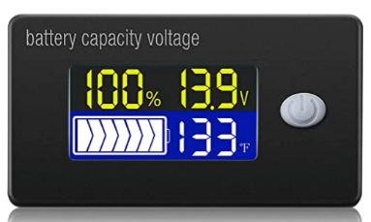 În acest fel, măsurând voltajul cu un aparat de tensiune, poți afla procentual cât de încărcată e bateria. Acest aparat de tensiune se conectează direct la terminal pozitiv și negativ și poate fi programat cu valoarea voltajului maxim si minim. Când voltajul este măsurat, acest aparat transformă măsurătoarea în procente.

**Fig. 4.2.2** Aparat de tensiune cu ecran

Voltajul și amperajul sunt doua masuratori pentru tensiunea și intensitatea curentului electric. Voltajul e o măsură a diferenței de voltaj care face posibila miscarea electronilor, iar amperajul e o măsură a volumului de electroni. Controller-ul meu e stabilit pentru 50A. Asta înseamnă că nu va folosi mai mult de 50A de la baterie. Mai jos este graficul tehnic pentru motorul meu. Se poate vedea relația directă intre amperajul motorului și Putere/ RPM. Este 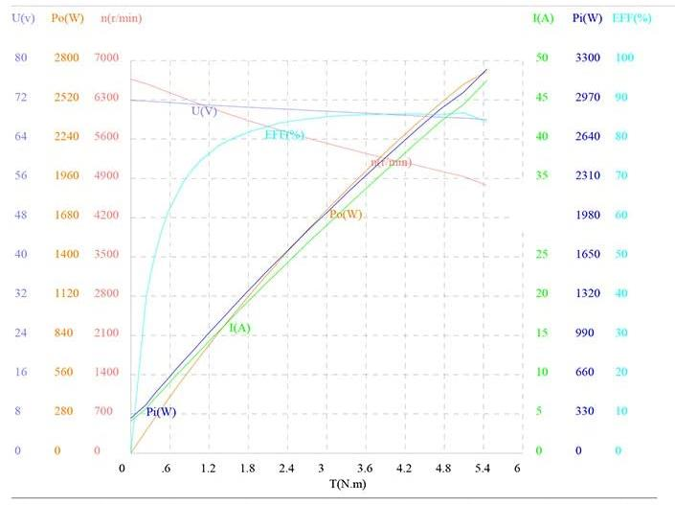logic ca atunci cand accelerăm, motorul va folosi mai mult current de la baterie.

**Fig. 4.2.3** Graficul de putere de la motorul meu BLDC

Când motorul electric are nevoie de putere mai mare, automat va folosi mai mult curent, pentru a menține viteza sincronă. Curentul motorului crește direct proporțional cu solicitarea la care e supus pana la limita maximă (Full-load FLA, Încărcare nominală Amp)

Având cât mai multe informații, putem stabili ce parametrii contează când concepem un proiect. În primul rând, motoarele electrice nu trebuie operate în afara parametrilor nominali. În caz contrar, se pot supra-încălzi, sau pot să se deterioreze prematur. Controller-ul e un mod de a preveni funcționarea anormală a motorului, și în plus poate suporta funcționarea cheii de igniție, cruise control, profilul vitezei, anti-furt, etc. Toate vehiculele electrice au nevoie de controller-e.

Majoritatea bateriilor pe bază de ioni de Litiu sunt construite folosind grupări de baterii mai mici de 3.6V fiecare. Aceste baterii sunt legate în serie și paralel ca să funcționeze în parametrii doriți.

 Bateriile pe bază de ioni de Litiu sunt construite în diferite forme si mărimi, dar cel mai folosit e modelul 18650. Are un diametru de 18mm si lungime de 65mm. Este foarte apropiată de marimea unei baterii AA care e folosită de piață. Posibil sa fie surprinzător că acest tip de baterii e folosit pe scara larga in vehicule electrice. Bateria cea mai populară 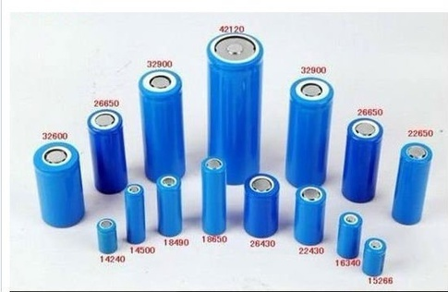folosită de Tesla, conține 7104 baterii 18650, capabile de a stoca 85kWH de energie.

**Fig. 4.2.4** Varietate de dimensiuni ale bateriei cu litiu-ion

**Fig. 4.2.5** Poza a unui acumulator de pe masina „Tesla”

Tesla folosește acum un nou stil de baterii, numit 21700, care e puțin mai mare (21mm X 70mm) și care oferă o densitate mai ridicată.

Pentru proiectul meu am folsosit bateria Samsung 30q 18650.

|  |  |
| --- | --- |
| Capacitate nominală: | 3000mAh |
| Curent de descărcare: | 15A Maximum Continuous |
| Voltaj nominal: | 3.6V |
| Voltaj maxim: | 4.2V |
| Tensiune de cut-off: | 2.5V |
| Protecție:: | Nu folosește protecție. Această baterie nu are protecție și este destinată pentru uz DOAR în pachete de baterii și niciodată individual. Pentru a fi folosită în condiții de siguranță trebuie să aibe protecții extra sub formă de circuite de protecție sau sisteme de management a sistemului, care nu e inclus. |

Următorul pas în acest proiect, este să văd care ar fi cea mai optimă configurație folosind această baterie. Am nevoie de 72V și 45A, și fiecare baterie are 3.6V/15A. Pentru a face bateria mea funcțională, trebuie să configurez multe conexiuni în serie și paralel ale bateriei Samsung. Conexiunile în serie sunt folosite pentru a mări voltajul, iar conexiunile în paralel sunt folosite să mărești capacitatea și amperajul.

### 4.2.1 Conexiune serie

O conexiune serie este când conectezi terminal pozitiv al unei baterii cu terminalul negativ al urmatoarei baterii, și tot așa. Fiecare conexiune adaugă voltajul bateriilor din circuit în totalitate. Cum se vede din figura urmatoare, 4 baterii de 3.6V fiecare, cand sunt conectate împreună au un voltaj total de 14.4V. Este important de menționat faptul că si capacitatea de 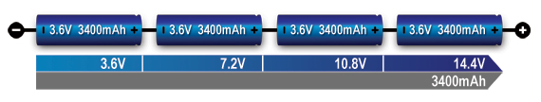3400mAh nu se modifică, la fel și curentul maxim care se elimină.

**Fig. 4.2.6** Schema de conectare a baterie in serie

Pentru proiectul meu am nevoie de 72V. Asta înseamnă 20 de baterii Samsung 30q în serie.

3.6V x 20 = 72V

Această baterie va avea 72V, 15A max curent de descărcare și 3000mAh capacitatea.

### 4.2.2 Conexiune paralel

În configurația paralelă, capacitatea în mA și timpul de utilizare crește, în timp ce voltajul stă neschimbat. Conexiunile paralel sunt construite conectând toate terminalele pozitive a bateriilor împreună, și la fel pentru terminalele negative. Un alt efect important este 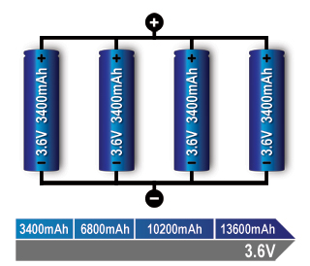faptul că această conexiune mărește curentul maxim de descărcare.

**Fig. 4.2.7** Schema de conectare a baterie in paralel

Curentul continuu maxim de descărcare = Curentul maxim la care o baterie poate fi descărcată în mod continuu. Această limita este de obicei definită de producătorul bateriei, pentru a elimina riscul unei descărcări excesive, care ar putea afecta bateria si a-i reduce capacitatea de funcționare.

Curentul de descărcare maxim la bateria Samsung e de 15A. Conectând bateriile în paralel, ar mări curentul de descărcare. Folosind această logică, am nevoie de 3 baterii în paralel, pentru a avea 45A pentru controller. Adăugând mai mult de 3 baterii în paralel este acceptabil, deoarece controllerul va folosi doar atât amperaj cât are nevoie. Căutând pe internet, multe recomandări sunt să folosești baterii la jumătate din ce e folosit la maximum. Asta înseamnă ca pot folosi 6 baterii in paralel, în loc de 3. În acest fel, tragem doar 7.5A max de la fiecare baterie, care ajută la a ține bateriile la temperatura optimă și a mări timpul lor de funcționare.

Mai jos e un exemplu de baterii conectate în serie și paralel. Sunt 2 baterii în serie care 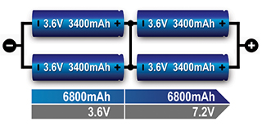dau 7.2V (3.6V x 2) și două baterii în paralel care dau 6800mAh (3400mAh x 2)

**Fig. 4.2.8** Schema de conectare a baterie in serie si paralel

### 4.2.3 Configuratia mea

În final, pentru proiectul meu, am decis să folosesc următoarea configurație pentru bateriile Samsung 30q: 20s6p (20 în serie și 6 în paralel).

|  |  |
| --- | --- |
| Capacitate nominală: | 18000mAh |
| Curent de descărcare: | 90A Maximum Continuous |
| Voltaj nominal: | 72V |
| Voltaj maxim: | 84V |
| Voltaj de cut-off: | 50V |

Capacitatea bateriei si distanta:

În urmatorul pas, deoarece acum avem capacitatea bateriei, putem calcula ce distanță poate parcurge vehicolul. Primul lucru care trebuie considerat, este cât curent e folosit de motor.

Motorul meu de 3KW/h o să folosească 3KW la fiecare oră cand e folosit la viteză maximă.

Capacitatea bateriei e măsurată în mAh (miliamperi), și pentru a simplifica calculele, vom face urmatoarea conversie:

Watt/ora = Voltaj x Amp ora WH = V x Ah

Bateria noastră: 72V, 18000mAh = 18Ah

72V x 18Ah = 1296Wh

Motorul meu de 3000W o să folosească 3000W într-o oră la putere maximă

1296wh/3000w = 0.432

0.432 x 60minute = 25.92 minute

În concluzie, bateria mea se va descărca complet în 25.92 minute, după ce a fost folosită la putere maximă.

Ca să calculez distanța maximă pe care pot să o parcurg cu motocicleta, am nevoie să știu proporția la roata dințată și mărimea cauciucului. În acest fel, pot să transform RPM de la 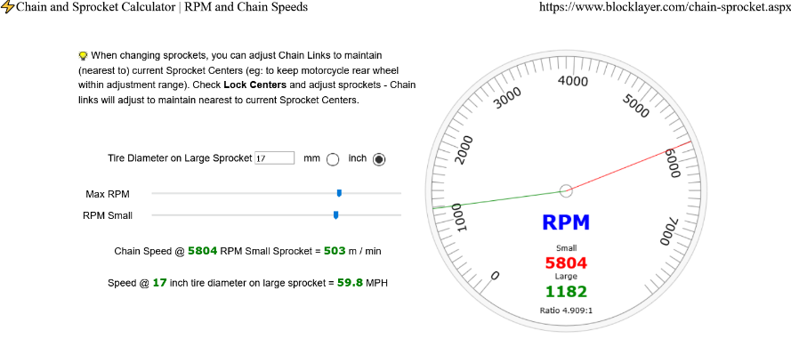motor în viteză maximă.

**Fig. 4.2.9** Calculator de viteza maxima folosind dimensiuni la roata, pinion, si turatia motorului

Folosind proporția de la roata dințată, RPM și mărimea roții, motocicleta mea are o viteză maximă de 60MPH sau 100kMH. Dacă considerăm că o conducem la viteză maximă de 60mph, putem să parcurgem o distanță de 26 mile sau 41km.

În teorie, aceste măsuri nu iau in considerare faptul că vom conduce la diferite viteze. De asemenea, depinde de drumurile pe care va fi condusă și cum este condusă. În orașe, viteza e sub 100km/h și distanța va fi peste 41km.

Din fericire pentru mine, nu sunt prima persoană care a folosit acest motor. Acest set cu 20 serie și 7 baterii în paralel (1656 WH) a fost folosit deja pentru o capacitate mai mare, la distanța de 32km cu viteză de 60-80km/h si 60km cu viteză de 40km/h.

Pentru proiectul meu am nevoie de mai multe teste, în care să folosesc diferite valori pentru greutate, mărimea roții, mărimea bateriei, proporții la roata dințată.

De asemenea, am citit legat de biciclete electrice că “dacă ești atent la cum folosești energia, la fiecare milă o sa folosesti cam 20WH. Deci cu o baterie de 360WH poți parcurge aproximativ 18mile.”

Pentru bateria mea, înseamnă:

1296WH/20WH = 64.8 mile/104 km

Presupun că calculul ăsta se aplică mai mult la biciclete electrice cu pedalare.

După ce am trecut de partea teoretică a proiectului, va trebui să fac designul și să o construiesc. O să încep făcând un model în 3D ca să vizualizez proiectul final.

De asemenea o să folosesc niște carcase ieftine pentru bateriile 18650. Acesta e un mod simplu de a grupa bateriile împreună. Vom face bateria mai mare decât ar trebui, dar e 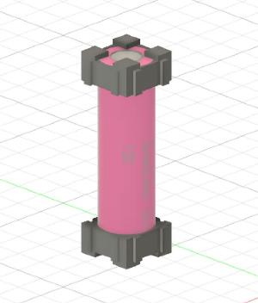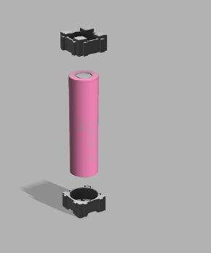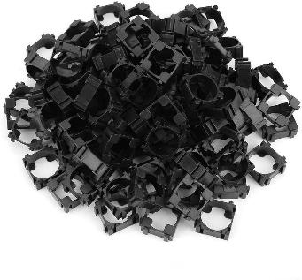convenient pentru proiectul meu.

**Fig. 4.2.10** Ansamblu cu baterii 18650 si clampe

Folosind aceste clame, pot să fac gruparea de baterii pentru configurația mea 20s 6p. Alternăm terminalele bateriei între rânduri, astfel încât să putem face cu ușurință conexiuni în 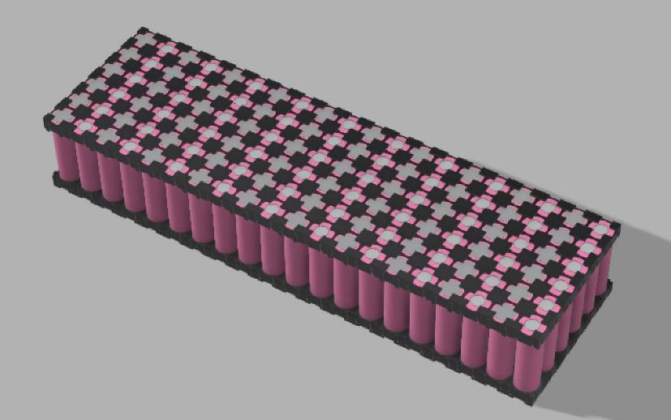serie.

**Fig. 4.2.11** Ansamblu cu organizarea bateriei

Pentru conexiuni voi folosi o bandă de 0.15x8mm de Nickel pur. Această bandă va fi sudată folosind 6 puncte la fiecare terminal. (6 puncte la fiecare conexiune, au fost recomandate pe internet). Benzile de nickel vin în roluri care pot fi tăiate la ce dimensiune e nevoie.

**Fig. 4.2.12** Poza banda de nickel

Am început construcția cu conexiunile în paralel. Sunt 40 de conexiuni în total (20 sus și 20 jos). Fiecare grupare paralelă are 6 baterii, care vor produce 3.6V, 90A curent și 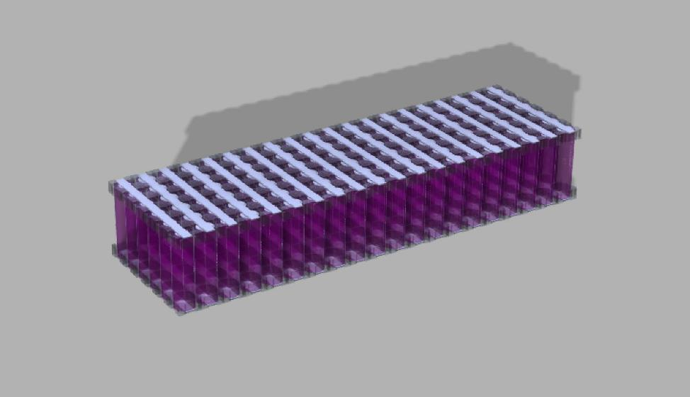1800mAh. Pentru a produce 72V trebuie conectate în serie.

**Fig. 4.2.13** Conexiuni principale paralel pe bateria mea

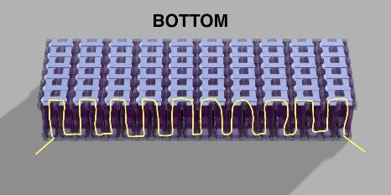 În figura dedesubt, se poate vedea cum bateriile sunt conectate în serie și paralel. Linia galbena e o reprezentare vizuala a conexiunilor zig-zag, de sus în jos, care leagă terminalele de la – la +. În figura de sus, se vede că am rămas cu o conexiune negativă și una pozitivă. Conectând la aceste terminale, vom avea o baterie de 72V, 1800mAH cu un curent de folosire 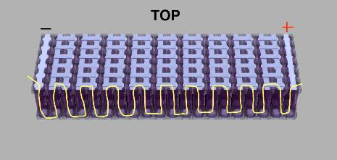de 90A max.

**Fig. 4.2.14** Conexiuni in serie si paralel si calea de directie (galben)

Este important să considerăm ce fel de curent e aceptabil pentru benzile de nichel. Pentru poiectul meu, 7-10A a fost maximum și sub 7A optim. De aceea am făcut 6 conexiuni la fiecare serie, in loc de 1. Curentul maxim a fost de 45A/6 conexiuni fapt optimal pentru banda de nickel la 7.5A maximum. În acest fel, bateria nu se va încălzi când e folosită la capacitate maximă.

### 4.2.4 Sistemul de operare a baterie (BMS)

În specificațiile bateriei Samsung 30q este indicat ca “bateria nu e protejată și nu poate fi folosită în mod individual sau singură, ci trebuie protejată. Pentru a funcționa în mod nepericulos, trebuie să aibă circuit PCB (protection circuit board) sau BMS (battery management system)”

Sistemul de operare a bateriei (BMS) este un sistem electronic care monitorizează funcționarea normală a bateriei, de exemplu protejează funcționarea în afara limitelor normale, calculeaza date secundare, raportează date, controlează mediul ambiant, îl autentifică și îl echilibrează.

Pentru proiectul meu am cumparat un BMS; 20S 72V 60A. Se conectează la terminalul pozitiv din fiecare serie. O să monitorizeze voltajul la fiecare grupare paralelă consecutivă și va menține un voltaj constant la încărcare și descărcare. BMS-ul va opri încărcarea când ajunge la 4.25V și descărcarea când voltajul ajunge la 2.7V. Daca ceva e rău cu bateria, și nu e balansată corespunzător, asta elimină o supra-încărcare/descărcare a bateriei 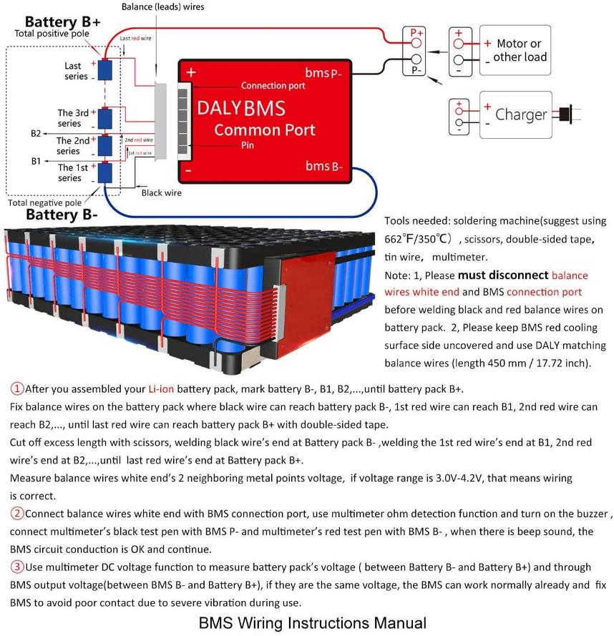și posibilitatea de a fi distrusă sau a micșora timpul de operare.

**Fig. 4.2.15** Documentatie de la BMS-ul meu care explica cum se realizeaza conexiunile bateriei

## 4.3 Procesul de construire

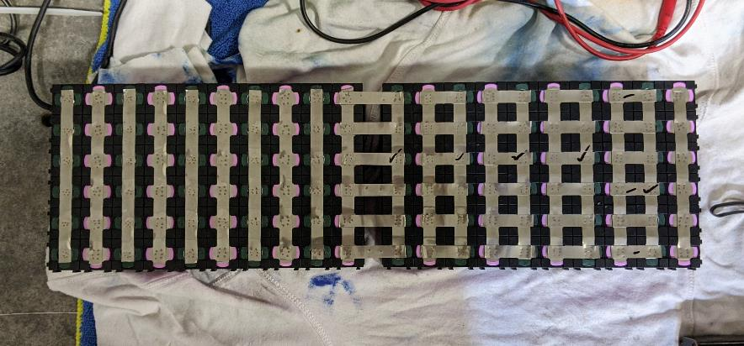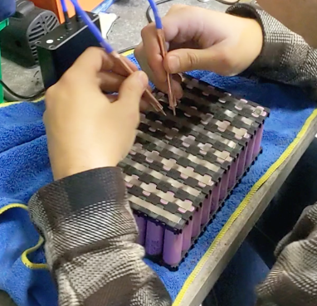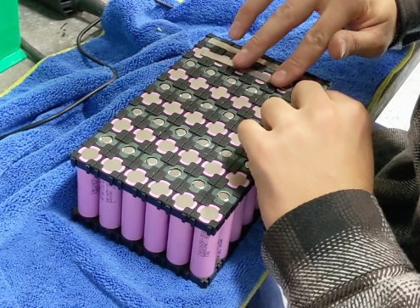Am început procesul de construire la fel ca în modelul 3D. Prima dată am sudat conexiunile paralele, apoi cele în serie. Nu am conectat clipurile de plastic în mijlocul seriei, deoarece voi îndoi și pune bateriile unele peste altele, ca să folosesc spațiul mai eficient, decât dacă aș avea o baterie lungă.

**Fig. 4.3.1** Poze in timpul sudarii conexiunile serie si paralel la bateria mea

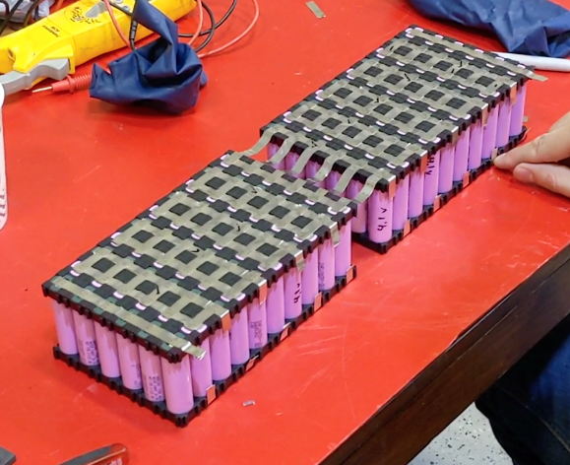 Conexiunile principale au fost făcute. După cum se vede din figura alăturată, am prelungit benzile de nichel și le-am îndoit la colțuri. Am adăugat mai mult material, ca să am spațiu să sudez conexiunile de la BMS.

**Fig. 4.3.2** Poza cu conexiuniile principale facute pe baterie

E indicat sa adăugăm o bandă de protecție contra temperaturii. Acest lucru ajută cu temperatura bateriei, și adaugă izolație. Este indicat si folosirea mănușilor de protecție, contra șocului electric a persoanei sau a bateriei. De asemenea, să acoperi părțile bateriei la care nu lucrezi în moment. Accidente se pot întâmpla!

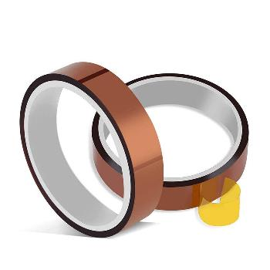

**Fig. 4.3.3** Banda de protectie contra temperaturii

Trebuie sa fiu foarte atent cand îndoi bateria, deoarece terminalele pozitive și negative sunt foarte apropriate unele de altele. Există riscul de scurt circuit al bateriei. Pentru asta am 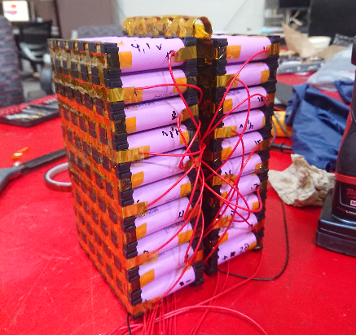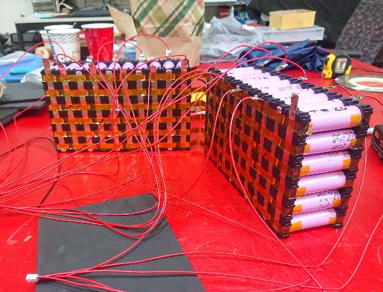adaugat izolatie extra la terminal.

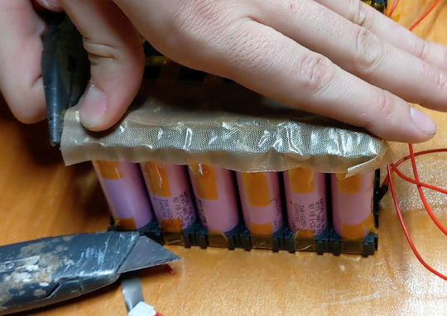**Fig. 4.3.4** Bateria indoita cu banda protectiva si conexiuniile la BMS

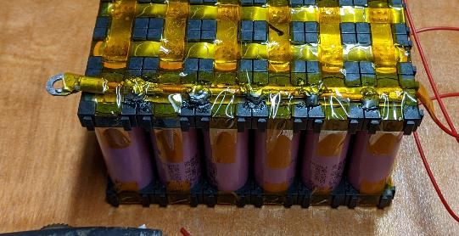

**Fig. 4.3.5** Izolatie extra la terminal

In loc de a lega direct bateria de motor, am adaugat un conector XT90. Asta face posibil deconectarea bateriei de la motor si de a încărcarea bateriei separat.



**Fig. 4.3.6** Conector anti spark XT90

Fiind pe a motocicleta, am decis sa adaug spuma de suport si sa sudez o carcasa pentru 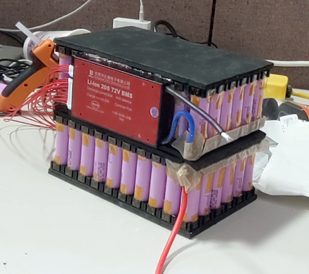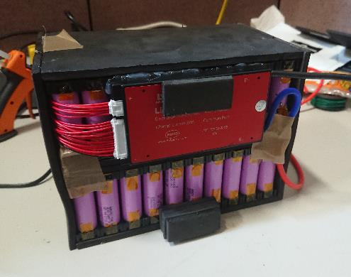bateria. Carcasa va proteja bateria de la elemente si de la lovituri ne prevazute.

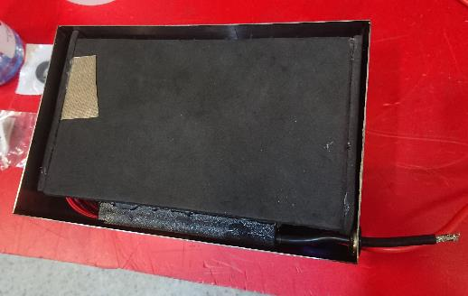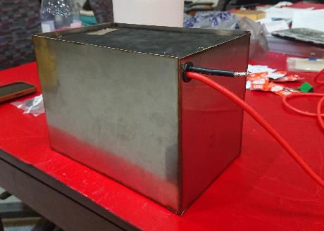**Fig. 4.3.6** Bateria cu BMS-ul montat si spuma de suport.

**Fig. 4.3.7** Carcasa bateriei facuta din otel

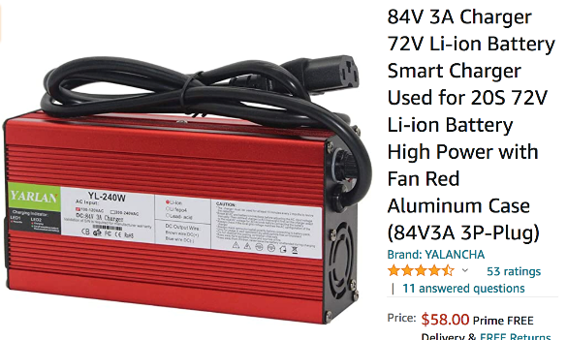

**Fig. 4.3.8** Incarcatorul meu de baterie

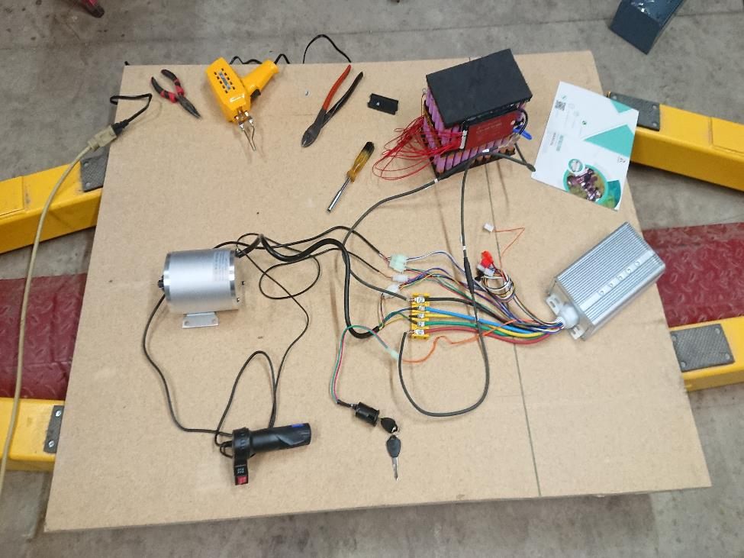 Inainte de a finaliza bateria, am testat toate componentele impreuna. Totul a mers foarte bine si bateria functiona exact cum trebuie. Incarcatorul merge perfect si opreste cand BMS-ul vede ca bateriile sunt incarcati.

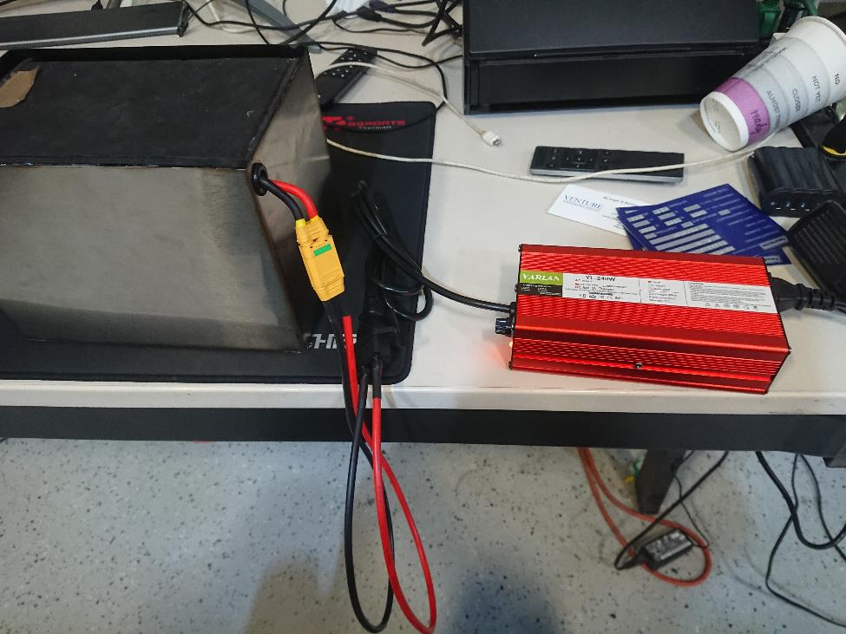**Fig. 4.3.9** Testarea componentele mele

**Fig. 4.3.10** Testarea incarcarii bateriei

# 5. Constructia cadrului

Marea parte a cadrului va fi construită din fibră de carbon. Fibra de carbon e un material extrem de ușor și rezistent, ceea ce înseamnă că ar trebui să facă față la forțele pe care le produce motorul. Punctele de montare pentru diferite componente precum: capul de direcție, amortizoare și brațul de tracțiune vor fi întărite cu metal. Metalul va fi complet acoperit cu fibră de carbon, lucru ce va crea o suprafață mai mare pe care presiunea din acele puncte poate fi distribuită.

## 5.1 Fibra de carbon

Așa cum spune numele, acest material e format din fibre care sunt formate în majoritate din atomi de carbon. Câteva avantaje pe care le prezintă acest material sunt: rigiditate ridicată, un raport masă-putere scăzut, o rezistență crescută la chimicale, toleranță la schimbări de temperatură și o expansiune termală scăzută. Pentru a produce fibre de carbon, atomii de carbon sunt uniți în cristale care sunt aliniate în paralel cu axa lungime a fibrei. Această aliniere îi oferă fibrei de carbon un raport ridicat rezistență-volum. Aceste fibre sunt strânse într-un ghem și apoi e țesută în material.

În automotive, fibra de carbon se referă la pânzele de fibră de carbon țesută. Prin împletirea fibrelor în pânze, poți crește foarte mult rezistența materialului. E adevărat că fibra de carbon este ușoară și foarte rezistentă dar această rezistență apare doar în cazul în care sarcina este extensibilă de-a lungul axei fibrei. Asta înseamnă că trebuie avut în vedere ca fibrele să fie așezate relativ cu factorii de stres.

Deși au o rezistență ridicată, fibrele de carbon sunt ca orice material când sunt lăsate în starea lor normală. Fibra de carbon este livrata în role și poate fi modelată și tăiată cu ușurință dar asta nu îi va permite să păstreze forma pe care o dorim. Pentru a obține rezistența pe care o dorim, fibra de carbon este combinată cu alte materiale pentru a forma un compozit. Dacă materialul va fi îmbibat cu rășină, vom obține o coală de material extrem de rezistent. Asta poate fi făcut cu multiple straturi de material care pot fi așezate în mai multe orientări. Cu cât folosim mai multe straturi, cu atât e coala mai rezistentă.

Cea mai comună metodă de a obține o coală rezistentă din fibra de carbon este de a utiliza rășină epoxidică.

### 5.1.1 Rasina epoxidica

Vine în formă lichidă în doua recipiente separate. Într-un recipient avem rășina și în altul agentul de întărire. Prin amestecarea rășinii cu agentul de întărire, are loc o reacție chimică care cu timpul devine un adeziv extrem de puternic. Parametrii precum temperatura la care apare reacția și timpul de uscare sunt specifici pentru fiecare tip de rășină în parte. Odată ce rășina s-a tratat și uscat, nu mai poate reveni la starea inițială. Pentru fibra de carbon asta înseamnă că singurul lucru care îi mai pot schimba forma sunt forțe la care nu poate face față, care vor duce la apariția de crăpături și rupturi.

## 5.2 Carbon Fiber Process

### 5.2.1 Matritare

O metodă populară de a crea piese din fibre de carbon e prin folosirea matrițelor. Asta este realizat prin crearea unui negativ a produsului tău și apoi să așezi straturi de fibră de carbon în matriță pentru a obține forma finală dorită. Matrița este apoi tratată cu rășină și lăsată să se usuce. Componenta rezultată este extrem de rezistentă la coroziune, rigidă, ușoară și rezistentă. Piesele care necesită să îndeplinească standarde ridicate sunt în general obținute cu ajutorul pompelor cu vid din cauză că până și cele mai mici bule de aer rămase în material îi pot reduce din rezistență.

### 5.2.2 Modelare prin vacuum

Și această metodă folosește o matriță și este utilizată pentru a îmbunătăți considerabil calitatea produsului final. O pungă este așezată în jurul matriței, la care este atașat un furtun care creează vid. Pentru componente precum capotele, o singură pungă este necesară și, prin folosirea pompelor cu vid în timpul procesului de tratare, se asigură ca fibra de carbon stă destul de fix și cât mai aproape de matriță. Pentru modele mai complexe pot fi folosite mai multe pungi.

Sunt mai multe metode prin care rășina poate fi aplicată. Prima metodă constă în amestecarea rășinii și aplicarea ei pe material înainte ca acesta să fie așezat în matriță și plasat în pungă. A doua metodă este realizată prin plasarea fibrei în matriță și în pungă și apoi folosim o pompă cu vid ca să tragem rășina printr-un tub subțire în pungă. Vidul v-a distribui rășina uniform prin material, care va prelua forma matriței.

### 5.2.3 Modelare prin compresie

O altă metodă, mult mai rapidă, folosește o matriță de compresie. În acest caz, o matriță formată din 2 bucăți făcută de obicei din aluminiu sau oțel sunt presate împreună cu materialul și rășina în interior. Această metodă este preferată când trebuie realizat un număr mare de piese. Dacă numărul de piese care trebuie produs este redus, această metodă nu este viabilă, din cauza costului ridicat de a produce o matriță.

## 5.3 Construirea cadrului

Am încercat o abordare proprie prin care să-mi creez cadrul bicicletei din fibră de carbon. Am considerat că e cea mai ușoară și mai rapidă metodă pentru a lucra și a fost o metodă bună prin care am putut învăța. Am folosit o metodă numită aplicare umedă. Este făcută prin așezarea fibrei de carbon pe matriță și aplicarea de rășină cu o pensulă. În general rășina e aplicată între straturi ca să se asigure că pătrunde cum trebuie în fibră. Diferența principală e că nu se folosește vidul cât timp rășina se tratează. Din cauza asta pot apărea inconsistențe și bule de aer. Materialul care rezultă va fi rezistent dar nu va avea același aspect ca atunci când e folosit vidul, în special dacă procesul e grăbit. Altă diferență în construcția cadrului meu e cum am creat și folosit matrița. Pentru a crea o matriță e nevoie de mult timp și de mulți bani. Eu nu aveam nici una. Așa că am folosit o combinație de spumă izolatoare de tip EPS și XPS pentru cadrul meu. Simplicitatea cadrului mi-a permis să tai și să lipesc cu ușurință bucățile de spumă și să creez structura cadrului. După ce am obținut cadrul din spumă, am început să așez fibra de carbon și să aplic rășina prin procesul descris anterior. Astfel am reușit să închid complet spuma în fibră de carbon și rășină. Odată tratată, rezultatul a fost un cadru ușor și rezistent făcut din spumă cu un exterior rezistent din fibră de carbon. Spuma a rămas în interior și, datorită faptului că spuma este foarte ușoară, nu contează deloc la masa totală a motocicletei. Aș fi putut folosi acetona pentru a dizolva spuma din interior dar, momentan, nu am considerat să fie necesar

Construcția cadrului meu a decurs în felul următor. Am măsurat bucăți de spumă care să corespundă la design-ul cadrului meu. Am folosit o ruletă și o lamă pentru a tăia bucățile. Am folosit adezivi calzi pentru a lipi bucățile și pentru a forma cadrul. Spuma albă din poza din stânga este spumă pentru izolație de tip EPS. Spuma verde din dreapta este spumă izolatoare de tip XPS. Spuma EPS este mai ușoară decât cea XPS. Spuma XPS este cu celulă închisă, lucru care o face mai densă și mai ușor de tăiat și de lucrat cu. Singurul motiv pentru care am folosit 2 tipuri diferite de spuma este că EPS era mai aproape de grosimea pe care o urmăream pentru partea de jos și spuma XPS era mai aproape de grosimea pe care o doream pentru partea de sus.

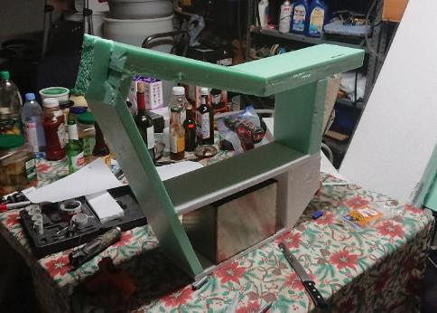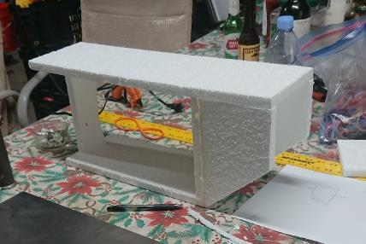

**Fig. 5.3.1** Inceputul construirea cadrului din spuma EPS si XPS

Am tăiat câteva plăci cu care să întăresc suportul pentru brațul oscilant. Din moment ce acolo va fi o țeavă care să treacă prin partea din spate a cadrului, este important să ai o margine mai rezistentă decât fibră de carbon pe care să o așezi. Fibra de carbon este extrem de rezistentă, dar când e folosită pe o muchie subțire ca aceasta, marginile se pot rupe și crăpa precum sticla. Bucățile pe care le-am adăugat au fost lipite la locul lor și apoi vor fi acoperite cu fibră de carbon. Astfel, vor fi distribuite forțele cauzate de brațul oscilant.

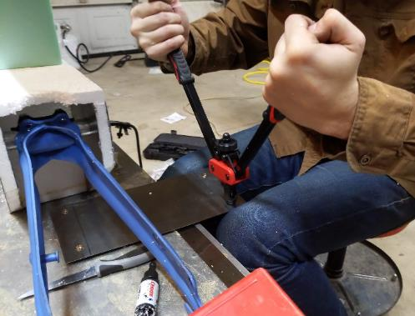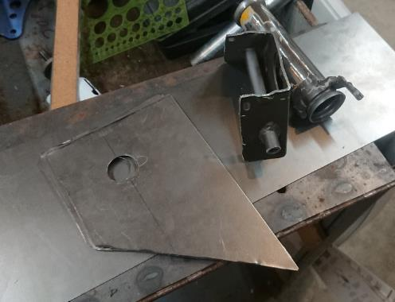 Aici puteți observa cum am adăugat nit-uri la o coală de oțel. Această coală va fi așezată în partea de jos sub baterie și carcasa bateriei va fi prinsă de aceste nituri, ținând totul la un loc. Această coală va fi de asemenea acoperită cu fibră de carbon, rezultând într-un cadru unic și rezistent.

**Fig. 5.3.2** Placa otel de suport

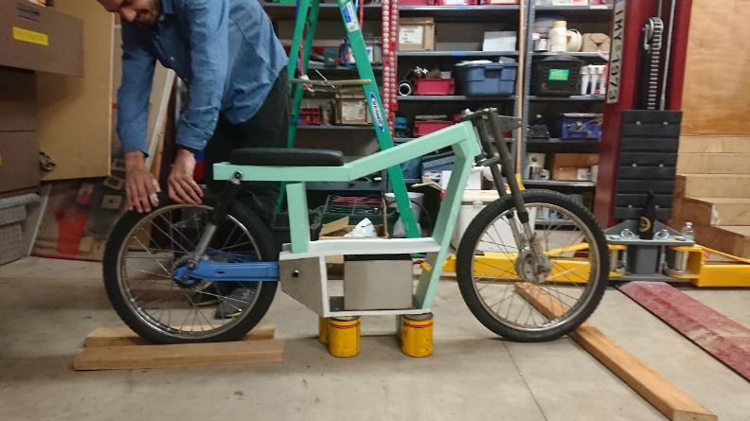 Am făcut un test rapid pentru a mă asigura că toate componentele se așază cum trebuie pe cadru și că totul se aliniază conform design-ului. Am fost fericit să văd o primă imagine a produsului final.

**Fig. 5.3.3** Verificarea potrivirii pieselor in cadru

Am decis să învelesc cadrul în două tranșe, în loc să fac totul deodată. Motivul pentru care am făcut asta e pentru că am știut că după ce cadrul va fi îmbinat, nu voi avea spațiu pentru a folosi pistolul de nituri în partea de mijloc a cadrului și că îmi va fi mult mai greu să aliniez pinionul de la motor cu cel de la roata din spate. Așadar, am decis să asamblez jumătate de cadru, să așez componentele, să testez ca totul e în regulă, și abia după să termin cadrul. De asemenea, am folosit ghidajul de la motocicleta mea Pinto pe care l-am învelit în spumă. Așa am fost sigur că furca se potrivea și am crescut și nivelul de rezistență.

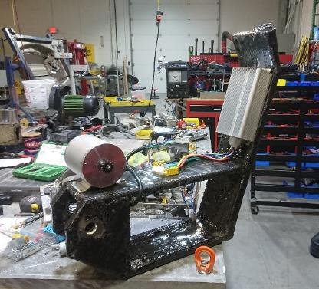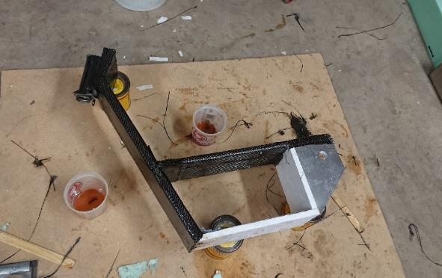Procesul prin care adaugi fibra de carbon e următorul. Am tăiat bucăți de fibră de carbon destul de lungi pentru a acoperi secțiunile. Acestea au fost puse pe spumă și date cu rășină. Am lăsat să se trateze peste noapte. Un artificiu care m-a ajutat a fost sa folosesc adezivi calzi pentru a ține fibra pe spumă cât dădeam cu rășină peste fibră. Altfel, fibra se desfăcea și îmi era foarte greu să dau cu rășină

**Fig. 5.3.4** Cadru de jos involit cu carbon fiber

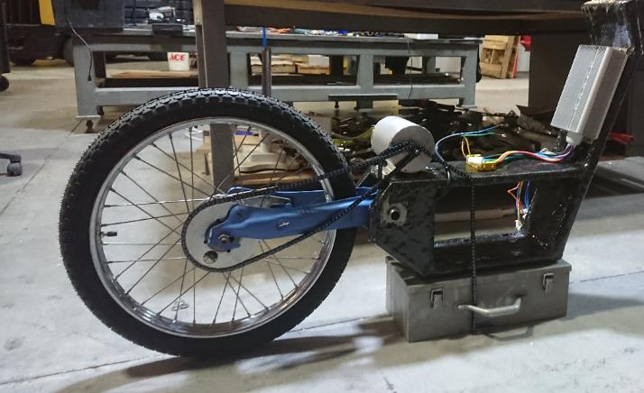 O problemă pe care am anticipat-o și pentru care a trebuit să găsesc o soluție a fost cauzat de faptul că, din cauza pinionului, lanțul atingea brațul de susținere a roții din spate. Pentru a depăși această problemă am adăugat o piesă în formă de L la braț și astfel am împins acea secțiune de lângă roată și am creeat o deschidere pe unde să treacă lanțul

**Fig. 5.3.5** Poza cum lantul atinge brata spate

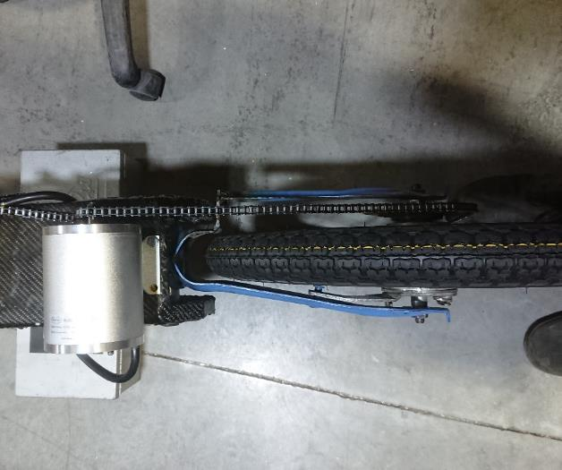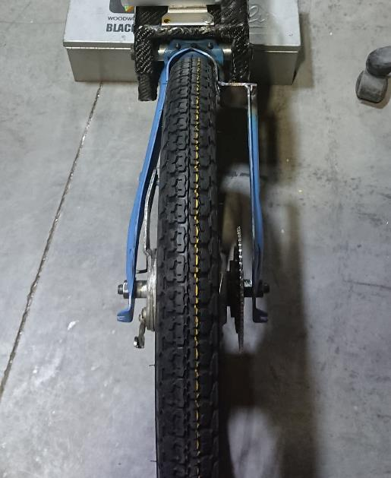După măsurători și planificări atente, am reușit să modific brațul și în același timp sa păstrez roata aliniată și dreaptă.

**Fig. 5.3.6** Bratul spate modificat

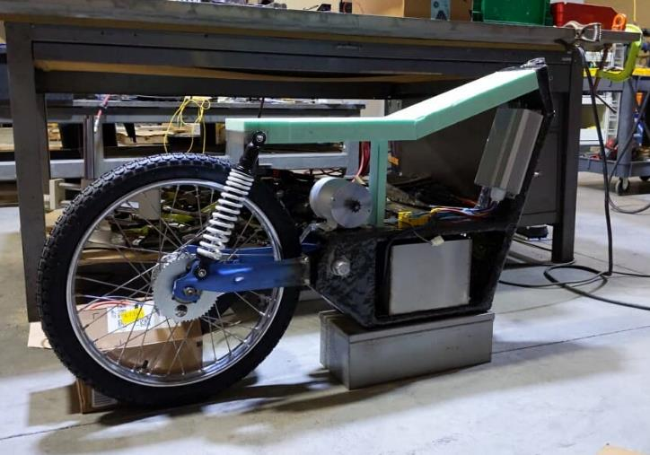 Acum că toate componentele sunt aliniate, pot adăuga partea de sus a cadrului nostru ca să avem unde sta și să avem unde monta arcurile de la suspensia spate. Pentru suportul suspensiei spate am folosit un bloc mic de aluminiu cu o gaură în el prin care să treacă un șurub la care se montează suspensia. Blocul a fost complet acoperit cu spumă și a devenit un punct solid de montare.

**Fig. 5.3.7** Inceputul cadru sus din spuma XPS

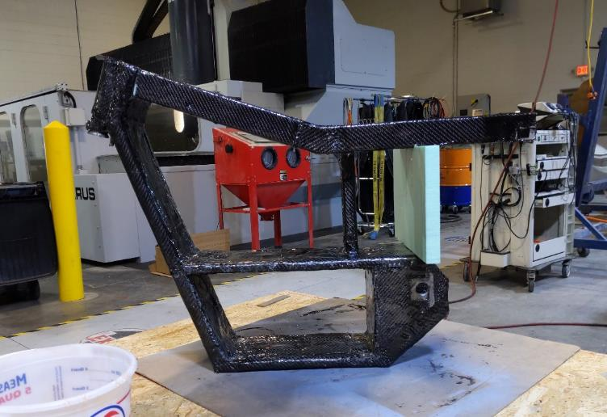 Restul cadrului e acoperit în același mod ca partea de jos. Am avut grijă să adaug destule bucăți de fibră de carbon pentru a acoperi orice colț slab sau orice gol dintre straturi. În total, cadrul are 3-4 straturi de fibră de carbon. Aspectul neregulat e cauzat de rășina care s-a scurs în timp ce se usca. Acest lucru poate fi șlefuit pentru a oferi un aspect plăcut.

**Fig. 5.3.8** Cadru complet invelit cu fibra carbon

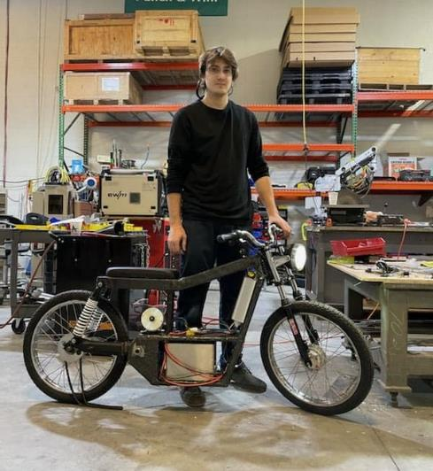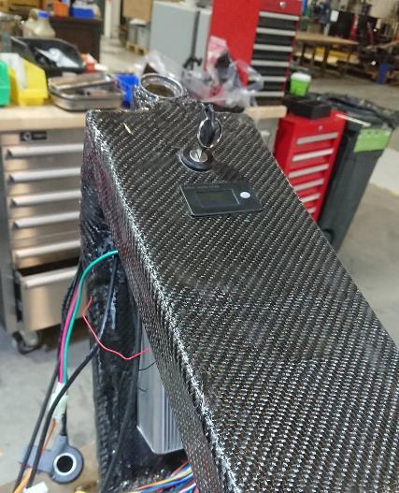Am montat toate componentele și m-am pregătit să conduc motocicleta. Cadrul îmi susținea greutatea. Am ieșit din garaj pentru a face un prim test. Când am accelerat, am auzit un zgomot puternic din spate. Motorul a ieșit din nituri și a tras fibra de carbon din zonă. Am uitat să întăresc și zona motorului așa cum am făcut cu toate celelalte părți. A fost o greșeală din cauza că m-am grăbit.

**Fig. 5.3.9** Vederea sus cu cheie si ecran baterie voltaj & vedere laterala completa

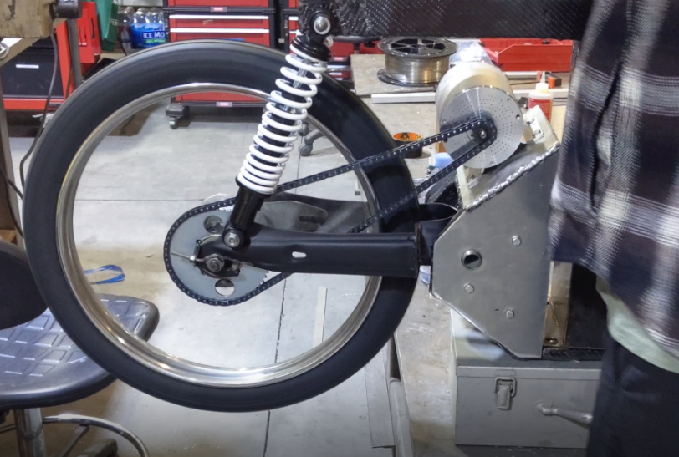 Următorul lucru pe care l-am făcut a fost să fac o întărire care să se folosească de întărirea de la brațul oscilant. Această întărire mi-a permis să identific mai multe probleme.

**Fig. 5.3.10** Testarea motorului cu cadru intarit

# 6. Testare

## 6.1 Intarirea cadrului

Deși motocicleta merge acum, trebuie rezolvate câteva probleme. Cuplul motorului cauzează suspensia din spate să se tensioneze care face ca lanțul să se slăbească și să sară. Pentru a ajunge la o viteză ridicată trebuia să accelerez foarte ușor.

Din cauza construcției cadrului, acesta nu este prea rezistent la forțele care acționau asupra lui. Nu e ieșit din comun să folosești 10+ straturi de fibră de carbon. Eu nu aveam nici măcar jumătate, din cauza lipsei de experiență. Lucrul cu fibra de carbon este destul de greu de învățat. Sunt multe metode prin care poți întări materialul și de a așeza fibra pentru a rezista mai bine la forțe. Dacă nu aplici aceste tehnici, poți avea rezultate nedorite. Sunt sigur că dacă aș fi avut mai multe straturi, cadrul ar fi rezistat.

Așadar, acest cadru din fibră de carbon care este slab și flexibil cauzează câteva probleme. Din cauză că motorul este fixat pe întăritură, forțele sunt transferate în față, către restul cadrului. Cum motorul acționează în jos, tot cadrul tinde să acționeze în jos și, ca rezultat, suportul din mijloc s-a desfăcut. Acest lucru ar fi putut fi, de asemenea, rezolvat dacă aș fi aplicat mai multe straturi de fibră de carbon. Dacă aș fi aplicat mai mult material la baza suportului din mijloc problema ar fi putut fi evitată.

Verificând analiza de stres, se poate vedea cum cuplul de la motor poate cauza partea din jos a cadrului să se îndoaie înainte. Toate aceste lucruri cauzează lanțul să sară și să nu puterea maximă dorită.

Acum că am o lista de probleme, trebuie să caut soluții. Cea mai evidentă soluție e să adaug mai multe straturi de fibră. Problema era că nu aveam timp. Adăugând fibră de carbon în acest moment ar fi durat mai mult din cauza procesului de tratare a rășinii. Iar eu nu aveam timp, deoarece urma să zbor în România pentru a-mi termina studiile. Așadar, ce am făcut a fost să folosesc aluminiu pentru a întări cadrul. Deși a funcționat, nu e soluția optimă.

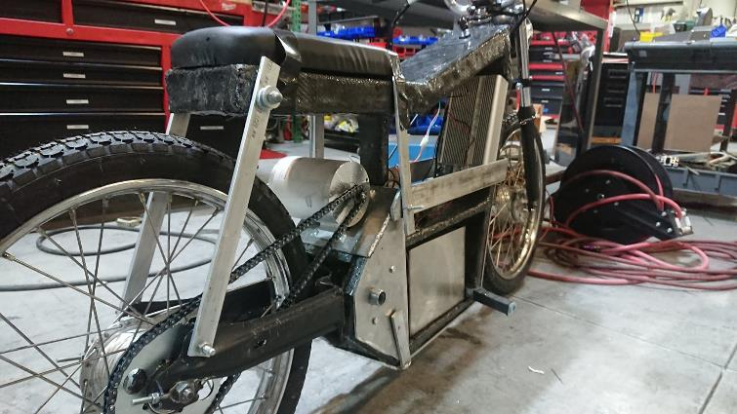 Prima întărire a fost o placă lungă care întindea către partea din față a bateriei, sub pachetul bateriei, unde l-am atașat la întăritura pentru motor. Această bucată a întărit tot cadrul împotriva forțelor cauzate de motor. Un alt element pe care a trebuit să îl întăresc a fost stâlpul central

**Fig. 6.1** Cadru intarit cu brate in loc de amortizor

Deși motocicleta poate fi condusă, lanțul încă sărea de pe roata dințată. Pentru a scăpa de problema asta am înlocuit suspensia spate cu două bare de metal care a făcut cadrul rigid și a permis ca lanțul să fie tensionat.

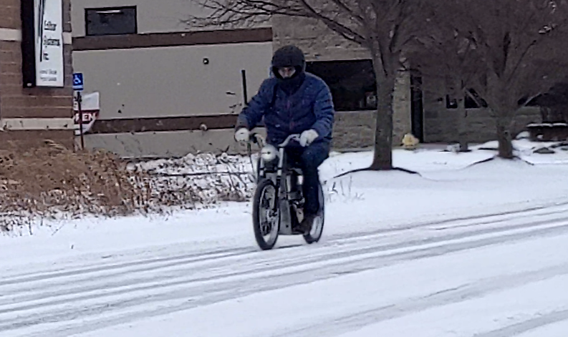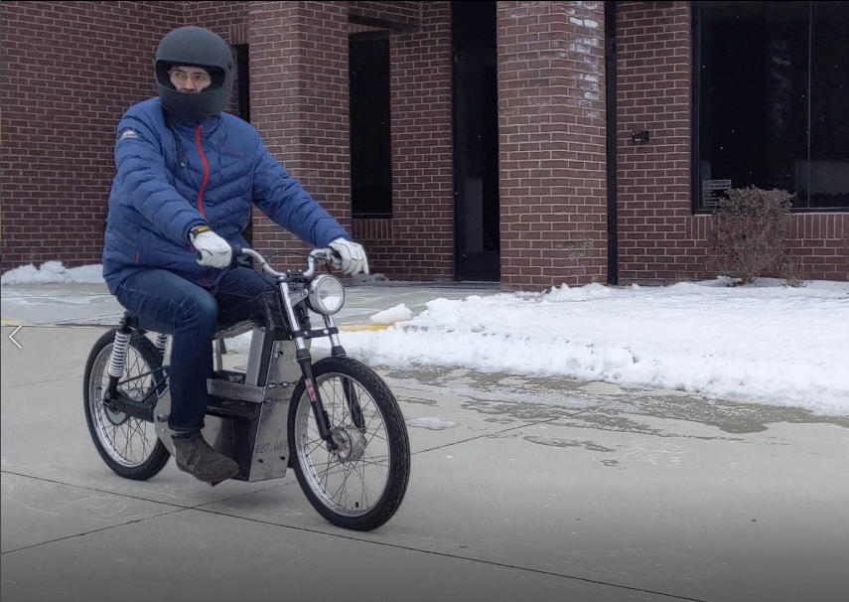 Am terminat proiectul în Februarie. În acea perioadă în Michigan a fost o furtună puternică de zăpadă. Nu era vremea ideală pentru a testa o motocicletă. Am reușit să ating 60Km/h cu ușurință și mai aveam rezervă de putere. Am decis, totuși, să nu forțez din cauză că mă temeam să nu alunec pe o bucată de gheață.

**Fig. 6.2** Testarea motoretei

## 6.2 Greutate totala

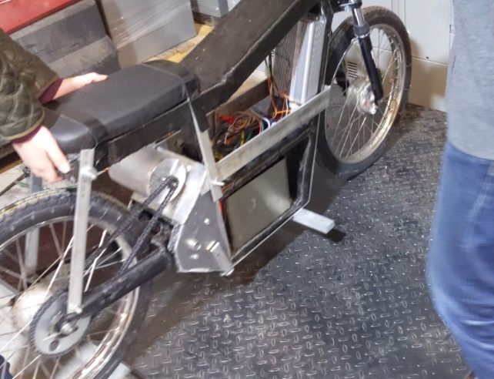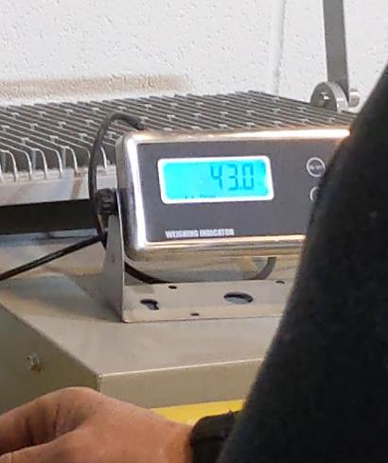 La final am decis să măsor greutatea totală a motocicletei. Aceasta cântărea 43Kg (93lbs). Puțin mai ușor decât Pinto-ul pe care am bazat tot proiectul (105lbs), dar cu o putere triplă și viteză maximă dublă. Din păcate nu m-am gândit să cântăresc motocicleta înainte să adaug aluminiul. Sunt convins ca ar fi fost cu aproximativ 5kg mai ușoară.

**Fig. 4.3.10** Testarea incarcarii bateriei

# 7. Concluzii

Concluzia acestui proiect e că abia am terminat de parcurs începutul călătoriei. Am învățat foarte multe cât timp am construit motocicleta și deja am foarte multe gânduri despre ce vreau să fac pentru modele viitoare. Cel mai bun lucru pe care aș putea să îl fac ar fi să refac totul de la început.

Primul lucru care trebuie rezolvat e poziția motorului în raport cu brațul din spate. Majoritatea motocicletelor au motorul aliniat cu brațul din spate și, astfel, lanțul nu atinge brațul. Dacă aș fi folosit brațul original pe care îl aveam, aș fi putut rezolva problema doar prin a adăuga un pinion la motor și la roată. Deși e o opțiune bună, am decis ca pentru următoarele iterații să folosesc design-uri de la cadre vechi precum Honda CB sau CL. Acestea sunt construite din țevi de oțel sudate împreună. Brațele din spate sunt de asemenea construite din țevi de oțel, care sunt subțiri, care îi permit lanțului să se rotească mai ușor.

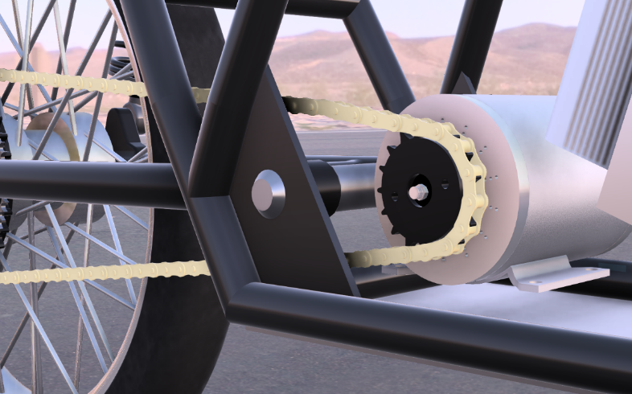

**Fig. 7.1** Trecerea lantului in jurul bratului spate

Pentru următorul cadru voi folosi tuburi sudate în loc să mai lucrez cu compoziți precum fibra de carbon. În general cadrele de motocicletă sunt foarte ușoare, așa că nu aș reduce prea mult folosind fibra de carbon. De asemenea, ar fi mult mai ușor să creez un cadru care să reziste la forțele care apar. Pe viitor aș vrea să folosesc metode precum formarea cu vid pentru a lucra cu fibra de carbon, pe care să o adaug la un viitor cadru. O idee pe care vreau să o testez ar fi roți din fibră de carbon.

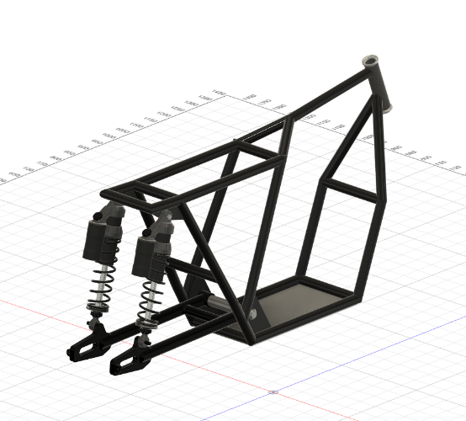 Deși îmi place cum arată cadrul pe care îl acum, nu e prea confortabil pentru cineva care are înălțimea mea. Așa că, la noul design am ridicat cadrul mai sus de la sol. Astfel voi putea să evit mai ușor obstacolele.

**Fig. 7.2** Cadru final

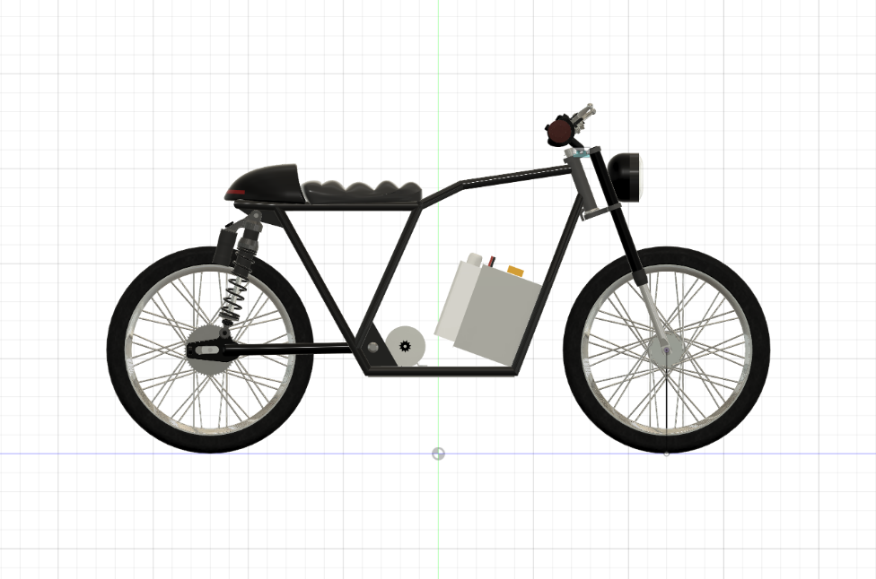

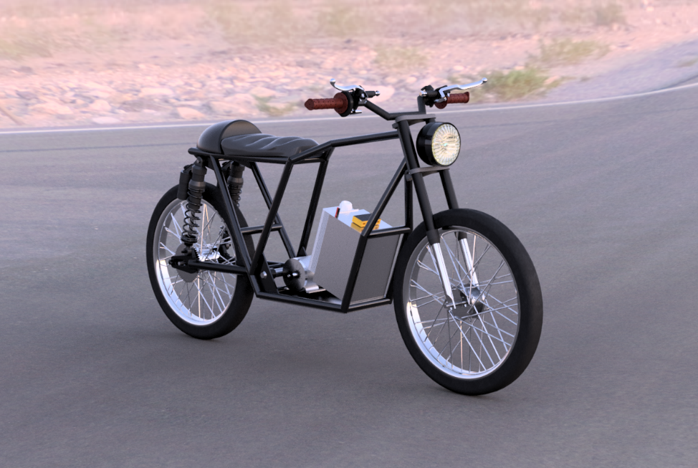**Fig. 7.3** Vederea laterala a cadrului

**Fig. 7.3** Previzualizarea motoretei in programul „Fusion 360”

Un alt lucru pe care vreau să îl îmbunătățesc este distanța pe care o pot acoperi. Momentan ating aproximativ 50km. Pentru o zonă urbană ca în Iași, nu prezintă o problemă. Însă, în SUA distanțele din zonele suburbane sunt mult mai ridicate. Spre exemplu, dacă un prieten stă la 25km aș putea să mă duc și să mă întorc la limită. Restul zilei aș fi blocat din cauză că bateria ar trebui să se încarce. Nu e un caz ideal. În design-ul actual este destul spațiu pentru o baterie mai mare. Dacă modific bateria actuală ca să am 18 baterii în paralel ar trebui să ajung la un range de 90 de mile (144km)

Un alt factor care ar putea îmbunătăți distanțele pe care le pot parcurge ar fi o cutie de viteze pe care să o folosesc la viteze ridicate. Aș păstra raportul actual ca să accelerez până ajung la viteza maximă și aș mai adăuga o treaptă de viteză pentru ca motorul să meargă la un RPM mai mic. Mă gândesc că ceva precum o fulie cu viteză reglabilă sau o cutie de viteză cu planetare ar fi interesat de adăugat.

Drumul spre mai bine nu are cum să se termine. De asta cred că proiectul acesta ar putea dura o viață întreagă, dacă aș vrea asta. Momentan vreau doar să construiesc ceva ce poate fi condus și utilizabil zi de zi. Mulțumesc că mi-ați citit proiectul și sper că ați obținut informații din proiectul meu și din greșelile pe care le-am făcut de-a lungul lui.

# 8. Bibliografie

Timeline: History of the Electric Car

https://www.energy.gov/timeline/timeline-history-electric-car

Types of Motors used in Electric Vehicles

<https://circuitdigest.com/article/different-types-of-motors-used-in-electric-vehicles-ev>

Batteries for Hybrid and Plug-In Electric Vehicles

<https://afdc.energy.gov/vehicles/electric_batteries.html>

Ebike Parts Explained - Getting Started

<https://ebikes.ca/getting-started/ebikes-parts-explained.html>

Don't Ignore the Humble Brushed DC Motor

<https://www.mouser.cn/applications/dont-ignore-the-brushed-dc-motor/>

Motorcycle Frame: Types, Design & Construction

CarBikeTech

<https://carbiketech.com/motorcycle-frame/>

Toshiba Battery school

<https://www.global.toshiba/ww/products-solutions/battery/scib/product/module/sip/download/batteryschool/episode1.html>

Watt Hours; Calculating E-bike Range

<https://www.electricbike.com/watt-hours/>

# 9. ANEXE

